

**HỌC VIỆN CÔNG NGHỆ BƯU CHÍNH VIỄN THÔNG**

**KHOA CÔNG NGHỆ THÔNG TIN 1**

**BỘ MÔN CSDL PHÂN TÁN**

**BÀI TẬP NHÓM**

**NHÓM 10**

**Thiết kế và triển khai hệ CSDLPT cho hệ thống**

**QUẢN LÍ THƯ VIỆN QUỐC GIA**

|  |  |  |
| --- | --- | --- |
| **Tên các thành viên** | | |
|  | | |
| **Tên thành viên** | **Mã sinh viên** |
| Nguyễn Duy Thành | B22DCCN794 |
| **Giảng viên hướng dẫn: Nguyễn Thị Thanh Thủy** | | |

**Hà Nội 2025**

# MỤC LỤC

MỤC LỤC 2

PHẦN 1 : MỞ ĐẦU 3

II . Tầm quan trọng của đề tài 4

III . Tóm Tắt Nội Dung Cần Thực Hiện Trong Dự Án : 5

IV . Vị trí và nhiệm vụ, dữ liệu khi triển khai dự án : 6

PHẦN 2: PHÂN TÍCH 7

I. Các Đối tượng sử dụng và phân quyền người dùng 7

II.Phân Tích Chức Năng Hệ Thống : 8

III. Phân Tích CSDL : Mô Hình Thực Thể và Mô Hình Quan Hệ : 12

IV . Bảng Tần Suất Truy Nhập Tại Các Trạm 21

PHẦN 3 : THIẾT KẾ 23

I. Thiết kế hệ thống mạng tổng quan 23

II.Thiết kế cơ sở dữ liệu của hệ thống 23

A. Cấu trúc các bảng dữ liệu của hệ thống 23

B. MỐI QUAN HỆ GIỮA CÁC BẢNG 26

C. Mô Hình Quan Hệ : 28

D. Thiết Kế kiến trúc hệ quản trị CSDL và Sơ đồ kiến trúc : 33

E. Thiết Kế Phân Mảnh 35

F. Thiết Kế Định Vị 41

H. Lược Đồ Ánh Xạ. 43

J. Truy Vấn Và Tối Ưu Hóa : 45

PHẦN 4: CÀI ĐẶT 50

1. Tạo database QLTV: 50

2. Tạo VPN bằng Radmin 72

3. Nhân bản dữ liệu 73

4. Phân mảnh các bảng 97

5. Tạo các Subcription 119

6. Tạo Link Server 130

# PHẦN 1 : MỞ ĐẦU

**I. Lí do chọn đề tài:**

**Quản lý Thư viện Toàn quốc với Cơ sở dữ liệu phân tán**

Việc xây dựng và quản lý một **Cơ sở dữ liệu phân tán** cho **Thư viện Toàn quốc** là một vấn đề quan trọng đối với các tổ chức thư viện lớn, đặc biệt khi thư viện hoạt động trên quy mô quốc gia. Đề tài này được chọn vì những lý do sau:

1. **Mô hình phân tán đáp ứng nhu cầu quản lý thư viện toàn quốc**:

Với sự phát triển của công nghệ thông tin, các thư viện lớn ngày nay không chỉ hoạt động tại một địa phương mà còn cần quản lý dữ liệu tại nhiều chi nhánh, thư viện ở các tỉnh thành khác nhau. Một **CSDL phân tán** giúp giải quyết bài toán này, phân chia và đồng bộ hóa dữ liệu giữa các vùng miền khác nhau một cách hiệu quả.

1. **Xử lý lượng dữ liệu lớn**:

Các thư viện quốc gia lưu trữ hàng triệu đầu sách, tài liệu, và thông tin về độc giả, nhân viên, mượn trả sách. CSDL phân tán giúp quản lý dữ liệu với tốc độ truy vấn và lưu trữ hiệu quả. Việc phân mảnh dữ liệu theo các khu vực và thể loại giúp giảm tải cho hệ thống và tăng khả năng mở rộng.

1. **Đảm bảo tính khả dụng và an toàn dữ liệu**:

Việc phân mảnh và **dẫn xuất dữ liệu** giúp bảo vệ dữ liệu trước các sự cố mất mát và đảm bảo hệ thống luôn khả dụng. Dữ liệu giữa các trạm được đồng bộ liên tục, giúp giảm thiểu rủi ro mất mát dữ liệu trong trường hợp có sự cố mạng hoặc phần cứng.

1. **Cải thiện trải nghiệm người dùng (độc giả)**:

Một hệ thống quản lý thư viện phân tán cho phép độc giả dễ dàng tìm kiếm và mượn sách từ bất kỳ thư viện nào trên toàn quốc, giảm thiểu thời gian chờ đợi và nâng cao chất lượng dịch vụ. Đồng thời, hệ thống quản lý tự động hóa các quy trình, giúp nhân viên thư viện tiết kiệm thời gian và công sức.

1. **Nâng cao hiệu quả công tác quản lý và điều hành**:

Việc ứng dụng CSDL phân tán giúp các quản lý có cái nhìn tổng thể về tình trạng sách, các hoạt động mượn trả sách và các dữ liệu quan trọng khác, hỗ trợ công tác ra quyết định hiệu quả hơn.

## II . Tầm quan trọng của đề tài

1. **Đảm bảo sự phát triển bền vững của hệ thống thư viện**:

Đề tài này giúp xây dựng một hệ thống quản lý thư viện mạnh mẽ, có khả năng mở rộng và chịu tải cao, phục vụ cho nhu cầu ngày càng tăng của độc giả và các thư viện tại các vùng miền khác nhau. Một hệ thống phân tán giúp thư viện có thể phục vụ lượng lớn người dùng mà không gặp phải sự cố về hiệu suất.

1. **Hỗ trợ chuyển đổi số trong ngành thư viện**:

Việc ứng dụng **CSDL phân tán** là một phần quan trọng trong quá trình chuyển đổi số của ngành thư viện. Nó không chỉ giúp quản lý thông tin hiệu quả mà còn tạo ra cơ hội cho thư viện kết nối với các dịch vụ trực tuyến, phục vụ cho nhu cầu mượn sách từ xa của người dùng.

1. **Tạo nền tảng cho các nghiên cứu và ứng dụng trong ngành thư viện**:

Một CSDL phân tán có thể là nền tảng cho các nghiên cứu sau này về cải tiến dịch vụ thư viện, nghiên cứu người dùng, và phát triển các ứng dụng hỗ trợ khác. Nó tạo ra một môi trường dữ liệu phong phú, giúp các nhà nghiên cứu và chuyên gia có thể đưa ra các phương pháp và giải pháp tốt hơn.

1. **Khả năng mở rộng trong tương lai**:

Với thiết kế **CSDL phân tán**, hệ thống có thể mở rộng quy mô dễ dàng khi các thư viện mới được mở ra hoặc khi dữ liệu cần được mở rộng trong tương lai. Điều này giúp thư viện duy trì tính linh hoạt trong suốt quá trình hoạt động.

1. **Ứng dụng công nghệ mới**:

Đề tài này còn giúp thư viện tiếp cận các công nghệ hiện đại như **phân mảnh dữ liệu**, **dẫn xuất**, **replication**, và **công nghệ đám mây**, giúp tăng hiệu quả quản lý và giảm chi phí vận hành.

1. **Hỗ trợ phát triển các thư viện chuyên ngành**:

Hệ thống CSDL phân tán sẽ cung cấp khả năng tối ưu trong việc quản lý các thư viện chuyên ngành, giúp lưu trữ và chia sẻ các tài liệu, sách quý giá, phục vụ cho việc học tập và nghiên cứu.

## III . Tóm Tắt Nội Dung Cần Thực Hiện Trong Dự Án

- **BOOK** là dữ liệu chung của hệ thống sẽ được cập nhật tại máy chủ

- Chi nhánh thư viện, Bản sao sách , Bạn đọc , Thủ thư , Mượn sách , Trả sách , Đặt sách , Phí phạt , Kệ sách là dữ liệu riêng của từng trụ sở đào tạo và có thể cập nhật tại máy trạm, và máy chủ

- Dữ liệu cập nhật tại máy trạm sẽ chuyển về máy chủ sau 20s -60s (tùy thuộc vào tốc độ mạng)

- Dự án được triển khai với **1 vùng quản lý tại 4 vùng xử lý**

**(*) Trụ sở chính Hà Nội: nơi đặt máy chủ**

- Chức năng: quản lý dữ liệu toàn hệ thống.

- Dữ liệu: tất cả dữ liệu.

- Nguồn dữ liệu: được nhân viên nhập cũng như các máy trạm trả về.

- Dữ liệu vận chuyển đến: các máy trạm.

- Đối tượng sử dụng: nhân viên quản lý hệ thống (Manager), được phép quản lý ( thêm, sửa, xóa) tất cả các dữ liệu.

**(*)Miền Trung , Miền Nam , Miền Đông Nam Bộ , Miền Tây Nguyên: nơi đặt máy trạm**

- Chức năng: quản lý dữ liệu của tất cả các đối tượng của trụ sở đó (trừ môn học)

- Dữ liệu: **C**hi nhánh thư viện, Bản sao sách , Bạn đọc , Thủ thư , Mượn sách , Trả sách , Đặt sách , Phí phạt , Kệ sách và thông tin dữ liệu chung: Đầu Sách.

- Nguồn dữ liệu: được nhân viên(staff) nhập cũng như máy chủ gửi đến.

- Dữ liệu vận chuyển đến: máy chủ.

- Đối tượng sử dụng: nhân viên hệ thống.

- Các quyền truy cập của người dùng :

+ Nhân Viên trụ sở chính: tất cả quyền

+ Nhân viên trụ sở (staff): đọc, thêm sửa xóa thông tin dữ liệu của trụ sở mình .

+ Bạn Đọc (Member) : đọc , xem thông tin sách , xem thông tin cá nhân.

## IV . Vị trí và nhiệm vụ, dữ liệu khi triển khai dự án :

- Vị trí 1: Server chi nhánh, nơi đặt máy trạm tại trụ sở quản lí Miền Nam.

- Vị trí 2: Server chi nhánh, nơi đặt máy trạm tại trụ sở quản lí Miền Trung.

- Vị trí 3: Server chi nhánh, nơi đặt máy trạm tại trụ sở quản lí Miền Đông Nam Bộ.

- Vị trí 4: Server chi nhánh, nơi đặt máy trạm tại trụ sở quản lí Miền Tây Nguyên.

**- Vị trí 5 :** Server tổng, nơi đặt máy chủ trụ sở chính ở Hà Nội (Miền Bắc)

# PHẦN 2: PHÂN TÍCH

## I. Các Đối tượng sử dụng và phân quyền người dùng

**1. Đối tượng sử dụng (User Objects)**

Trong hệ thống quản lý thư viện quốc gia, các đối tượng người dùng có thể được phân loại thành các nhóm sau:

**a. Người dùng thư viện (Member)**

* **Thông tin người dùng**: Bao gồm tên, địa chỉ email, số điện thoại, tài khoản đăng nhập, mật khẩu, ngày đăng ký, và trạng thái tài khoản.
* **Loại người dùng**: Có thể là sinh viên, giảng viên, nhà nghiên cứu hoặc công dân bình thường, tùy theo quyền truy cập vào các tài nguyên trong thư viện.
* **Lịch sử mượn sách**: Các giao dịch mượn sách, ngày mượn, ngày trả, tình trạng sách, v.v.
* **Ưu tiên tìm kiếm**: Các tiêu chí tìm kiếm sách, bài báo, hoặc tài liệu học thuật của người dùng.

**b. Sử Dụng hệ thống : manager , staff**

* **Thông tin người quản trị**: Tên, email, thông tin xác thực, quyền truy cập vào các chức năng cao cấp của hệ thống.
* **Vai trò**: Các quản trị viên có thể thực hiện các tác vụ như sao lưu dữ liệu, phân quyền người dùng, bảo trì hệ thống, v.v.

**c. Hệ thống cơ sở dữ liệu phân tán**

* **Đối tượng này không phải là người dùng, nhưng cần được giám sát và bảo trì**. Nó bao gồm các máy chủ, các phần mềm cơ sở dữ liệu, và các thông tin về cấu hình hệ thống phân tán.

**2. Phân quyền người dùng (User Permissions)**

Phân quyền người dùng là cách thức tổ chức quyền truy cập vào các tài nguyên của hệ thống dựa trên vai trò và cấp độ người dùng. Dưới đây là một số quyền hạn mà người dùng có thể có trong hệ thống quản lý thư viện quốc gia.

**Thành viên (Member) tại các chi nhánh:**

* Xem thông tin cá nhân, lịch sử mượn sách, trạng thái đặt sách.
* Sửa, xóa thông tin cá nhân (trừ MemberID và RegisteredBranch).

**Thủ thư (Librarian) tại các chi nhánh:**

* Xem thông tin sách (Book, BookItem), thông tin mượn/trả sách (BookLending, BookReturn), thông tin đặt sách (Reservation).
* Thêm, sửa, xóa thông tin mượn/trả sách (BookLending, BookReturn) tại chi nhánh của mình.
* Thêm, sửa, xóa thông tin phí phạt (Fine) tại chi nhánh của mình.
* Thống kê danh sách sách mượn, sách quá hạn, phí phạt của thành viên tại chi nhánh.
* Thêm, sửa, xóa, xem thông tin thành viên (Member) tại chi nhánh đó.
* Thêm, sửa, xóa, xem thông tin bản sao sách (BookItem) và kệ sách (Rack) tại chi nhánh đó.
* Xem thông tin chi nhánh (LibraryBranch) tại chi nhánh của mình.
* Xem báo cáo thống kê của chi nhánh (ví dụ: số lượng sách, thành viên, phí phạt).

**Quản lý (Manager) tại máy chủ tổng:**

* Truy cập toàn bộ dữ liệu trong hệ thống, có tất cả quyền của các đối tượng trên.
* Thêm, sửa, xóa thông tin của tất cả dữ liệu (LibraryBranch, Book, BookItem, Member, Librarian, v.v.).

Xem báo cáo chung của tất cả các chi nhánh (ví dụ: tổng số sách, tổng số thành viên, tổng phí phạt)

## II. Phân Tích Chức Năng Hệ Thống

### A. Theo Vị Trí

**1. Tại trụ sở chính (Máy chủ chính tại Miền Bắc)**

* **Quản lý tại trụ sở chính** có quyền quản lý tổng thể các thông tin về:
  + Chi nhánh thư viện (tên, địa chỉ, email, số điện thoại, v.v.).
  + Đầu sách, bản sao sách, kệ sách.
  + Thành viên, thủ thư, mượn/trả sách, đặt sách, phí phạt.
  + Cụ thể: Có quyền thêm, sửa, xóa tất cả thông tin trong hệ thống.

**2. Các chi nhánh Miền Trung, Miền Nam,Tây Nguyên,Đông Nam Bộ**

* **Quản lý thông tin tại chi nhánh của mình**, bao gồm:
  + Thông tin thành viên, thủ thư, bản sao sách, kệ sách, mượn/trả sách, đặt sách, phí phạt.
  + Thao tác cụ thể: Đọc, thêm, sửa, xóa dữ liệu trong phạm vi chi nhánh.
* **Đồng bộ dữ liệu:**
  + Dữ liệu về đầu sách (Book), chi nhánh (LibraryBranch) được cập nhật từ máy trạm về máy chủ định kỳ hàng tuần.
  + Dữ liệu về mượn/trả sách (BookLending, BookReturn), đặt sách (Reservation) được cập nhật từ máy trạm về máy chủ sau 1 phút.
* **Quyền hạn:**
  + Chỉ được xem thông tin về đầu sách (Book) và chi nhánh (LibraryBranch) nhưng không có quyền chỉnh sửa (quyền chỉnh sửa chỉ có ở trụ sở chính).

### B. Chức năng ở các trạm

**a. Chức năng quản lý thông tin thành viên (Member)**

* Thực hiện các thao tác thêm, sửa, xóa thông tin thành viên. Các thông tin được lưu trữ trong cơ sở dữ liệu.
* Các thông tin thành viên gồm:
  + Nhập mã thành viên (MemberID).
  + Nhập họ và tên (FullName).
  + Nhập ngày sinh (DOB).
  + Nhập địa chỉ (Address).
  + Nhập số điện thoại (Phone).
  + Nhập email (Email).
  + Nhập chi nhánh đăng ký (RegisteredBranch).
  + Nhập ngày tham gia (JoinDate).

**b. Chức năng quản lý thông tin thủ thư (Librarian)**

* Thực hiện các thao tác thêm, sửa, xóa thông tin thủ thư. Các thông tin được lưu trữ trong cơ sở dữ liệu.
* Các thông tin thủ thư gồm:
  + Nhập mã thủ thư (LibrarianID).
  + Nhập họ và tên (FullName).
  + Nhập số điện thoại (Phone).
  + Nhập email (Email).
  + Nhập chi nhánh quản lý (BranchID).
  + Nhập vai trò (Role: Manager/Staff).
  + Nhập ngày nhận việc (HireDate).

**c. Chức năng quản lý thông tin sách (BookItem)**

* Thực hiện các thao tác thêm, sửa, xóa thông tin bản sao sách. Các thông tin được lưu trữ trong cơ sở dữ liệu.
* Các thông tin bản sao sách gồm:
  + Nhập mã vạch sách (BookItemID).
  + Nhập mã ISBN (ISBN).
  + Nhập chi nhánh sở hữu (BranchID).
  + Nhập vị trí kệ (RackID).
  + Nhập trạng thái (Status: Available/Borrowed/Reserved/Lost).
  + Nhập ngày nhập sách (AddedDate)
  + Nhập tình trạng sách (Condition).

**d. Chức năng quản lý mượn/trả sách (BookLending, BookReturn)**

* Thực hiện các thao tác thêm, sửa, xóa thông tin mượn/trả sách. Các thông tin được lưu trữ trong cơ sở dữ liệu.
* Các thông tin mượn/trả sách gồm:
  + Nhập mã giao dịch mượn (LendingID).
  + Nhập mã sách (BookItemID).
  + Nhập mã thành viên (MemberID).
  + Nhập mã thủ thư (LibrarianID).
  + Nhập ngày mượn (LendDate).
  + Nhập ngày hết hạn (DueDate).
  + Nhập trạng thái (Status: Borrowed/Returned/Overdue).
  + Nhập ngày trả (ReturnDate).
  + Nhập phí phạt (FineAmount).

**e. Chức năng quản lý kệ sách (Rack)**

* Thực hiện các thao tác thêm, sửa, xóa thông tin kệ sách. Các thông tin được lưu trữ trong cơ sở dữ liệu.
* Các thông tin kệ sách gồm:
  + Nhập mã kệ (RackID).
  + Nhập chi nhánh quản lý (BranchID).
  + Nhập vị trí kệ (LocationIdentifier).
  + Nhập sức chứa tối đa (Capacity).
  + Nhập số sách hiện có (CurrentLoad).
  + Nhập thể loại sách (Category).

### C. Chức năng ở máy chủ

**a. Có toàn bộ chức năng của máy trạm**

**b. Chức năng quản lý thông tin đầu sách (Book)**

* Thực hiện các thao tác thêm, sửa, xóa thông tin đầu sách. Các thông tin được lưu trữ trong cơ sở dữ liệu.
* Các thông tin đầu sách gồm:
  + Nhập mã ISBN (ISBN).
  + Nhập tiêu đề sách (Title).
  + Nhập tác giả (Author).
  + Nhập nhà xuất bản (Publisher).
  + Nhập năm xuất bản (PublishYear).
  + Nhập thể loại (Category).
  + Nhập giá bìa (Price).

**c. Chức năng xem báo cáo thống kê**

* Giúp quản lý tổng quan các thông tin như:
  + Báo cáo về tình trạng sách tại các chi nhánh.
  + Báo cáo về số lượng thành viên, mượn/trả sách.
  + Báo cáo về phí phạt, trạng thái thanh toán.
  + Báo cáo tổng hợp giữa các chi nhánh.

**d. Chức năng phân quyền**

* Giúp quản lý phân quyền cho các tài khoản (Member, Staff, Manager).

## III. Phân Tích CSDL : Mô Hình Thực Thể và Mô Hình Quan Hệ :

**BƯỚC 1: Xác định các Thực thể (Entities) và Thuộc tính (Attributes)**

+ **Xác định thực thể**:

* LibraryBranch (Chi nhánh thư viện)
* Book (Đầu sách)
* BookItem (Bản sao sách)
* Member (Bạn đọc)
* Librarian (Thủ thư)
* BookLending (Mượn sách)
* BookReturn (Trả sách)
* Reservation (Đặt sách)
* Fine (Phí phạt)
* Rack (Kệ sách)

+ **Xác định thuộc tính:**

* LibraryBranch: BranchID (khóa chính), Name, Address, Phone, Email, ManagerID, EstablishedDate
* Book: ISBN (khóa chính), Title, Author, Publisher, PublishYear, Category, Price
* Member: MemberID (khóa chính), FullName, DOB, Address, Phone, Email, RegisteredBranch, JoinDate
* BookItem: BookItemID (khóa chính), ISBN, BranchID, RackID, ItemStatus, AddedDate, Condition
* Librarian: LibrarianID (khóa chính), FullName, Phone, Email, BranchID, Role, HireDate
* BookLending: LendingID (khóa chính), BookItemID, MemberID, LibrarianID, LendDate, DueDate, LendingStatus
* BookReturn: ReturnID (khóa chính), LendingID, ReturnDate, Condition, FineAmount, LibrarianID, Notes
* Reservation: ReservationID (khóa chính), BookItemID, MemberID, BranchID, ReserveDate, ReservationStatus, ExpiryDate
* Fine: FineID (khóa chính), MemberID, LendingID, Amount, Reason, PaymentStatus, IssuedBy
* Rack: RackID (khóa chính), BranchID, LocationIdentifier, Capacity, CurrentLoad, Category, Description

**BƯỚC 2 : XÁC ĐỊNH QUAN HÊ GIỮA CÁC THỰC THỂ**

**LibraryBranch – BookItem:**

* Một thư viện có nhiều quyển sách → Library Branch (1) - (N) Box Item

+ **Biểu diễn**: BranchID trong BookItem là khóa ngoại (foreign key) tham chiếu đến BranchID của LibraryBranch.

+ **Ý nghĩa**: Một chi nhánh thư viện lưu trữ nhiều bản sao sách, mỗi bản sao thuộc về một chi nhánh duy nhất.

**Book – Book Item:**

* Một đầu sách có nhiều bản sao → Book (1) - (N) Box Item

+ **Biểu diễn**: ISBN trong BookItem là khóa ngoại tham chiếu đến ISBN của Book.

+ **Ý nghĩa**: Một đầu sách (ví dụ: "Harry Potter") có thể có nhiều bản sao vật lý tại các chi nhánh.

**Member – BookLending:**

* Một người có thể mượn nhiều sách → Member (1) - (N) BookLending

+ **Biểu diễn**: MemberID trong BookLending là khóa ngoại tham chiếu đến MemberID của Member.

**+ Ý nghĩa**: Một thành viên có thể thực hiện nhiều lượt mượn sách khác nhau.

**BookLending – Fine:**

* Một lượt mượn có thể bị phạt → BookLending (1) - (0..1) Fine

+ **Biểu diễn**: LendingID trong Fine là khóa ngoại tham chiếu đến LendingID của BookLending.

+ **Ý nghĩa**: Một lượt mượn có thể dẫn đến tiền phạt nếu sách trả muộn hoặc hư hỏng, nhưng không bắt buộc.

**Member – Reservation:**

* Một thành viên có thể đặt trước nhiều sách

→ Member (1) - (N) Reservation

+ **Biểu diễn**: MemberID trong Reservation là khóa ngoại tham chiếu đến MemberID của Member.

+ **Ý nghĩa**: Một thành viên có thể đặt trước nhiều bản sao sách nếu sách hiện không có sẵn.

**BookItem – Reservation:**

* Một sách có thể được đặt trước bởi nhiều người

→ BookItem (1) - (N) Reservation

+ **Biểu diễn**: BookItemID trong Reservation là khóa ngoại tham chiếu đến BookItemID của BookItem.

+ **Ý nghĩa**: Một bản sao sách cụ thể có thể được đặt trước bởi nhiều thành viên (theo thứ tự ưu tiên).

**BookItem – Rack:**

* Mỗi sách nằm ở 1 giá → BookItem (N) - (1) Rack

+**Biểu diễn**: RackID trong BookItem là khóa ngoại tham chiếu đến RackID của Rack.

+ **Ý nghĩa**: Một giá sách chứa nhiều bản sao sách, nhưng mỗi bản sao chỉ nằm trên một giá duy nhất.

**BookItem – BookLending:**

* Một quyển sách có thể được mượn nhiều lần

→ Box Item (1) - (N) BookLending

+ **Biểu diễn:** BookItemID trong BookLending là khóa ngoại tham chiếu đến BookItemID của BookItem.

+ **Ý nghĩa:** Một bản sao sách có thể được mượn nhiều lần qua các lượt mượn khác nhau.

**Librarian - LibraryBranch:**

* Một thủ thư có thể làm việc ở một thư viện, một thư viện có nhiều thủ thư

→ Librarian (1) - (N) Library Branch

+ **Biểu diễn**: BranchID trong Librarian là khóa ngoại tham chiếu đến BranchID của LibraryBranch.

+ **Ý nghĩa**: Một chi nhánh thư viện có nhiều thủ thư, mỗi thủ thư chỉ làm việc tại một chi nhánh.

**Member - LibraryBranch:**

* Một thành viên chỉ có thể đăng ký mượn sách ở 1 thư viện, một thư viện có nhiều thành viên đăng ký sách

→ Library Branch (1) - (N) Member

+ **Biểu diễn**: RegisteredBranch trong Member là khóa ngoại tham chiếu đến BranchID của LibraryBranch.

+ **Ý nghĩa**: Một thành viên chỉ đăng ký mượn sách tại một chi nhánh duy nhất.

**BookLending - Book Return:**

* Một lượt mượn sách chỉ có một lượt trả sách

→ BookLending (N) - (N) Book Return

+ **Biểu diễn**: LendingID trong BookReturn là khóa ngoại tham chiếu đến LendingID của BookLending.

+ **Ý nghĩa**: Mỗi lượt mượn sách chỉ có một lượt trả sách duy nhất.

**Librarian - Book Return:**

* Một thủ thư có thể quản lý nhiều lần trả sách, một lần trả sách chỉ do một thủ thư quản lý

→ Librarian (1) - (N) Book Return

+ **Biểu diễn**: LibrarianID trong BookReturn là khóa ngoại tham chiếu đến LibrarianID của Librarian.

+ **Ý nghĩa**: Một thủ thư có thể xử lý nhiều lượt trả sách, mỗi lượt trả do một thủ thư duy nhất quản lý.

**Librarian - Fine:**

* Một thủ thư có thể tạo nhiều quản phạt, một quả phạt chỉ có thể được tạo bởi một thủ thư

→ Librarian (1) - (N) Fine

+ **Biểu diễn**: IssuedBy trong Fine là khóa ngoại tham chiếu đến LibrarianID của Librarian.

+ **Ý nghĩa**: Một thủ thư có thể áp dụng nhiều tiền phạt, mỗi tiền phạt được tạo bởi một thủ thư.

**LibraryBranch - Rack:**

* Một thư viện quản lý nhiều giá sách

→ Library Branch (1) - (N) Rack

+ **Biểu diễn**: BranchID trong Rack là khóa ngoại tham chiếu đến BranchID của LibraryBranch.

+ **Ý nghĩa**: Một chi nhánh thư viện có nhiều giá sách để lưu trữ các bản sao sách.

**LibraryBranch - Reservation:**

* Một chi nhánh có nhiều đơn đặt sach , một đơn đặt sach đặt ở một chi nhánh duy nhất

→ Library Branch (1) - (N) Reservation

**+ Biểu diễn**: BranchID trong Reservation là khóa ngoại tham chiếu đến BranchID của LibraryBranch.

**+ Ý nghĩa**: Đơn đặt trước sách được thực hiện tại một chi nhánh cụ thể.

**BƯỚC 3 : CHUẨN HÓA**

**1. Dạng chuẩn 1 (1NF**)

Tất cả thực thể (LibraryBranch, Book, Member, BookItem, Librarian, BookLending, BookReturn, Reservation, Fine, Rack) có thuộc tính đơn (ví dụ: Address trong Member không chứa danh sách địa chỉ).

Khóa chính duy nhất (ví dụ: BranchID, ISBN, MemberID).

**Kết quả: Tất cả thực thể đáp ứng 1NF.**

**2. Dạng chuẩn 2 (2NF)**

Tất cả thực thể có khóa chính đơn (BranchID, ISBN, MemberID, v.v.), không phải khóa tổng hợp.

Do đó, không có phụ thuộc hàm một phần (ví dụ: Name trong LibraryBranch phụ thuộc hoàn toàn vào BranchID).

**Kết quả: Tất cả thực thể tự động đáp ứng 2NF.**

**3. Dạng chuẩn 3 (3NF)**

LibraryBranch: Name, Address, v.v., phụ thuộc trực tiếp vào BranchID, không phụ thuộc vào ManagerID.

Book: Title, Author, v.v., phụ thuộc trực tiếp vào ISBN.

Member: FullName, DOB, v.v., phụ thuộc trực tiếp vào MemberID, không qua RegisteredBranch.

Tương tự cho BookItem, Librarian, BookLending, BookReturn, Reservation, Fine, Rack.

Không có phụ thuộc bắc cầu (ví dụ: Phone trong Member không phụ thuộc vào RegisteredBranch).

**Kết quả: Tất cả thực thể đáp ứng 3NF.**

**4. Dạng chuẩn Boyce-Codd (BCNF)**

Tất cả phụ thuộc hàm trong các bảng đều có bên trái là khóa chính (ví dụ: BranchID → Name, ISBN → Title), vốn là siêu khóa.

**Kết quả: Tất cả thực thể đáp ứng BCNF.**

**Mô Hình Thực Thể :**

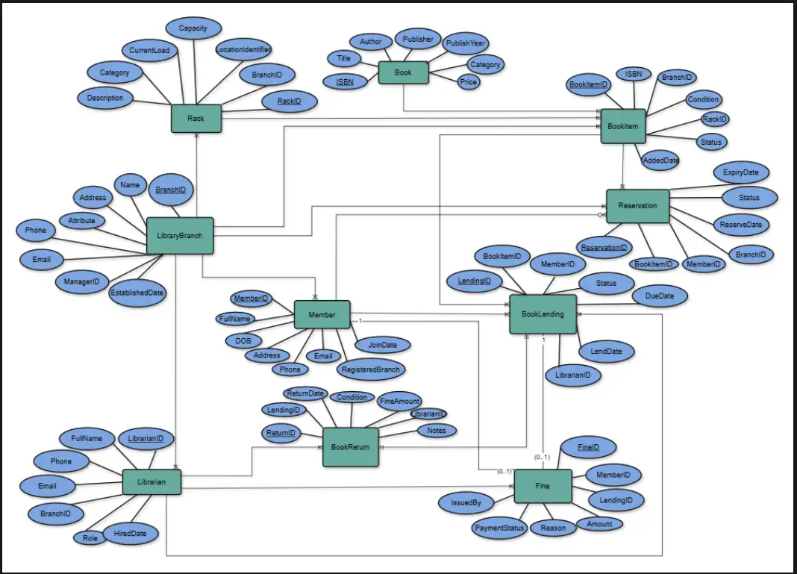

**ẢNH MINH HỌA**

**Mô Hình Quan Hệ :**

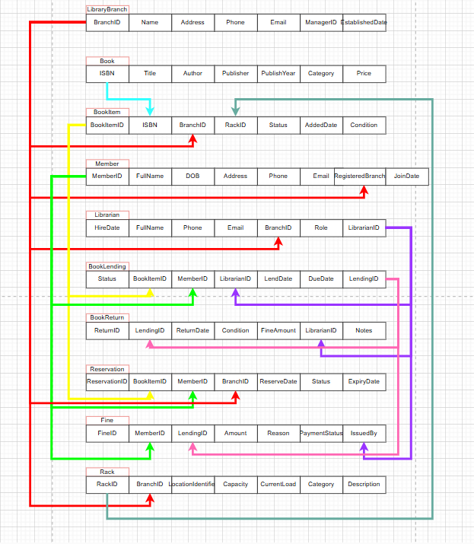

**ẢNH MINH HỌA**

## IV . Bảng Tần Suất Truy Nhập Tại Các Trạm

**\*TẦN SUẤT :**

**H => Tần Suất Cao**

**L => Tần Suất Thấp**

**\*QUYỀN :**

**W => Quyền Tạo mới**

**E => Quyền Sửa**

**D => Quyền Xóa**

**R => Quyền Chỉ Đọc**

|  |  |  |
| --- | --- | --- |
| **Thực thể** | **Trụ sở chính** | **Các trạm** |
| LibraryBranch | H.R, L.WED | H.R |
| Book | H.R, L.WED | H.R |
| BookItem | H.RWED | H.RWED |
| Member | H.RWED | H.RWED |
| Librarian | H.R, L.WED | H.R, L.WED |
| BookLending | H.RWED | H.RWED |
| BookReturn | H.RWED | H.RWED |
| Reservation | H.RWED | H.RWED |
| Fine | H.RWED | H.RWED |
| Rack | H.R, L.WED | H.R, LWED |

Phân tích

* LibraryBranch:
  + Trụ sở chính: thường xuyên truy vấn để thống kê số lượng sách, thành viên, doanh thu toàn hệ thống. Việc ghi/sửa/xóa ít được thực hiện vì thông tin chi nhánh ít thay đổi, chỉ được cập nhật khi mở/đóng cơ sở mới.
  + Các trạm: việc đọc được thực hiện với tần suất cao khi xử lý giao dịch địa phương. Các trạm không có quyền thêm/sửa/xóa thông tin chi nhánh.
* Book:
  + Trụ sở chính: việc đọc được thực hiện với tần suất cao để tra cứu thông tin sách phục vụ báo cáo tồn kho, xuất bản. Trong khi đó, việc thêm/sửa/xóa được thực hiện với tần suất thấp khi thêm đầu sách mới khi nhập kho toàn hệ thống hay chỉ sửa đổi thông tin sai lệch.
  + Các trạm: không có quyền thêm/sửa/xóa thông tin về sách. Việc đọc thông tin sách được thực hiện với tần suất cao để tìm kiếm sách, kiểm tra số lượng bản sao.
* BookItem:
  + Trụ sở chính và các trạm: việc đọc/ghi/sửa được thực hiện với tần suất cao do mỗi ngày hệ thống xử lý hàng trăm giao dịch mượn trả dẫn đến trạng thái (Available/Borrowed/Reserved/Lost) được cập nhật liên tục. Việc xóa dữ liệu được thực hiện với tần suất thấp khi sách bị hư hỏng và thất lạc.
* Member:
  + Trụ sở chính và các trạm: việc đọc/ghi/sửa được thực hiện với tần suất cao khi đăng ký thành viên mới, cập nhật thông tin cá nhân, xử lý gia hạn thẻ. Chỉ được thực hiện xóa với tần suất thấp khi thành viên vi phạm.
* BookLending:
  + Trụ sở chính: việc đọc/ghi/sửa được thực hiện với tần suất cao. Mỗi giao dịch mượn/trả tạo bản ghi mới, cập nhật trạng thái khi gia hạn hoặc phạt trễ hạn. Việc xóa dữ liệu được thực hiện với tần suất thấp và chỉ được thực hiện khi nhập sai dữ liệu.
* Reservation:
  + Trụ sở chính và các trạm: thực hiện đọc/ghi/sửa với tần suất cao: đặt chỗ, hủy đặt chỗ, tự động xóa khi hết hạn. Xóa bản ghi tự động sau một số này nếu không gia hạn được thực hiện với tần suất cao.
* Fine:
  + Trụ sở chính và các trạm: đọc/ghi/sửa các bản ghi thực hiện với tần suất cao khi phí phạt được tạo và cập nhật khi có vi phạm, thực hiện xóa bản ghi với tần suất thấp do hiếm khi xóa, chỉ cần khi điều chỉnh lỗi.
* Rack:
  + Trụ sở chính và các trạm: thực hiện đọc bản ghi được thực hiện nhiều lần do cần liên tục kiểm tra vị trí sách trên kệ để tối ưu không gian lưu trữ. Việc ghi/sửa/xóa bản ghi ít được thực hiện do thông tin kệ sách ít thay đổi.

# PHẦN 3 : THIẾT KẾ

## I. Thiết kế hệ thống mạng tổng quan

**- Trụ sở chính**: Đặt máy Server chính Hà Nội (Miền Bắc) thực hiện các chức năng và lưu CSDL của toàn hệ thống.

- **Trụ Sở Miền Nam** : Đặt máy Server trạm 1 và các client tương ứng thực hiện chức năng và lưu toàn bộ CSDL thuộc Miền Nam.

**- Trụ Sở Miền Đông Nam Bộ** : Đặt máy Server trạm 2 và các client tương ứng thực hiện chức năng và lưu toàn bộ CSDL thuộc Miền Đông Nam Bộ.

- **Trụ Sở Miền Trun**g : Đặt máy Server trạm 3 và các client tương ứng thực hiện chức năng và lưu toàn bộ CSDL thuộc Miền Trung.

- **Trụ Sở Miền Tây Nguyên** : Đặt máy Server trạm 4 và các client tương ứng thực hiện chức năng và lưu toàn bộ CSDL thuộc Miền Tây Nguyên.

## II.Thiết kế cơ sở dữ liệu của hệ thống

### A. Cấu trúc các bảng dữ liệu của hệ thống

**1. Library Branch (Chi nhánh thư viện)**

* BranchID (VARCHAR(10), PK) – Mã chi nhánh
* Name (VARCHAR(255)) – Tên thư viện
* Address (VARCHAR(255) – Địa chỉ thư viện
* Phone (VARCHAR(15)) – Số điện thoại
* Email (VARCHAR(100)) – Email liên hệ
* Manager ID (VARCHAR(10), FK) – Quản lý thư viện (Liên kết với Librarian)
* Established Date (date) – Ngày thành lập

**2. Book (Đầu sách)**

* ISBN (VARCHAR(20), PK) – Mã ISBN của sách
* Title (VARCHAR(255)) – Tiêu đề sách
* Author (VARCHAR(255)) – Tên tác giả
* Publisher (VARCHAR(255)) – Nhà xuất bản
* PublishYear (VARCHAR(4)) – Năm xuất bản
* Category (VARCHAR(100)) – Thể loại sách
* Price (DECIMAL(10,2)) – Giá bìa sách

**3. Book Item (Bản sao sách)**

* Book Item ID (VARCHAR(20), PK) – Mã vạch từng quyển sách
* ISBN (VARCHAR(20), FK) – Liên kết với bảng Book
* BranchID (VARCHAR(10), FK) – Chi nhánh sở hữu sách
* RackID (VARCHAR(10), FK) – Vị trí đặt sách
* Status (ENUM: 'Available', 'Borrowed', 'Reserved', 'Lost') – Trạng thái sách
* AddedDate (DATE) – Ngày nhập sách vào hệ thống
* Condition (TEXT) – Tình trạng sách

**4. Member (Bạn đọc)**

* Member ID (VARCHAR(10), PK) – Mã thành viên
* FullName (VARCHAR(255)) – Họ và tên
* DOB (DATE) – Ngày sinh
* Address (TEXT) – Địa chỉ
* Phone (VARCHAR(15)) – Số điện thoại
* Email (VARCHAR(100)) – Email liên hệ
* Registered Branch (VARCHAR(10), FK) – Chi nhánh đăng ký
* Join Date (DATE) – Ngày tham gia

**5. Librarian (Thủ thư)**

* Librarian ID (VARCHAR(10), PK) – Mã nhân viên
* FullName (VARCHAR(255)) – Họ và tên
* Phone (VARCHAR(15)) – Số điện thoại
* Email (VARCHAR(100)) – Email
* BranchID (VARCHAR(10), FK) – Chi nhánh quản lý
* Role (ENUM: 'Manager', 'Staff') – Chức vụ trong thư viện
* HireDate (DATE) – Ngày nhận việc

**6. BookLending (Mượn sách)**

* Lending ID (VARCHAR(10), PK) – Mã giao dịch mượn sách
* Book Item ID (VARCHAR(20), FK) – Sách được mượn
* Member ID (VARCHAR(10), FK) – Bạn đọc mượn sách
* Librarian ID (VARCHAR(10), FK) – Nhân viên cho mượn
* Lend Date (DATE) – Ngày mượn
* Due Date (DATE) – Ngày hết hạn trả
* Status (ENUM: 'Borrowed', 'Returned', 'Overdue') – Trạng thái

**7. Book Return (Trả sách)**

* Return ID (VARCHAR(10), PK) – Mã giao dịch trả sách
* Lending ID (VARCHAR(10), FK) – Mã giao dịch mượn
* Return Date (DATE) – Ngày trả sách
* Condition (TEXT) – Tình trạng sách trả
* Fine Amount (DECIMAL(10,2)) – Phí phạt (nếu có)
* Librarian ID (VARCHAR(10), FK) – Nhân viên nhận sách trả
* Notes (TEXT) – Ghi chú

**8. Reservation (Đặt sách)**

* Reservation ID (VARCHAR(10), PK) – Mã đặt chỗ
* Book Item ID (VARCHAR(20), FK) – Sách đặt chỗ
* Member ID (VARCHAR(10), FK) – Bạn đọc đặt sách
* BranchID (VARCHAR(10), FK) – Chi nhánh đặt sách
* Reserve Date (DATE) – Ngày đặt chỗ
* Status (ENUM: 'Pending', 'Fulfilled', 'Cancelled') – Trạng thái đặt sách
* Expiry Date (DATE) – Ngày hết hạn đặt chỗ

**9. Fine (Phí phạt)**

* Find ID (VARCHAR(10), PK) – Mã phạt
* Member ID (VARCHAR(10), FK) – Bạn đọc bị phạt
* Lending ID (VARCHAR(10), FK) – Mã giao dịch mượn
* Amount (DECIMAL(10,2)) – Số tiền phạt
* Reason (TEXT) – Lý do bị phạt
* Payment Status (ENUM: 'Unpaid', 'Paid') – Trạng thái thanh toán
* Issued By (VARCHAR(10), FK) – Nhân viên xử lý phạt

**10. Rack (Kệ sách)**

* RackID (VARCHAR(10), PK) – Mã kệ sách (RID01 ,...)
* BranchID (VARCHAR(10), FK) – Chi nhánh quản lý (MB01 ,..)
* Location Identifier (TEXT) – Vị trí kệ trong thư viện ()
* Capacity (IN) – Số lượng sách tối đa
* Current Load (IN) – Số lượng sách hiện có
* Category (VARCHAR(100)) – Thể loại sách trên kệ
* Description (TEXT) – Ghi chú

### B. MỐI QUAN HỆ GIỮA CÁC BẢNG

* 1. **LibraryBranch – BookItem:**
* Một thư viện có nhiều quyển sách → Library Branch (1) - (N) Box Item

1. **Book – Book Item:**

* Một đầu sách có nhiều bản sao → Book (1) - (N) Box Item

1. **Member – BookLending:**

* Một người có thể mượn nhiều sách → Member (1) - (N) BookLending

1. **BookLending – Fine:**

* Một lượt mượn có thể bị phạt → BookLending (1) - (0..1) Fine

1. **Member – Reservation:**

* Một thành viên có thể đặt trước nhiều sách → Member (1) - (N) Reservation

1. **BookItem – Reservation:**

* Một sách có thể được đặt trước bởi nhiều người → BookItem (1) - (N) Reservation

1. **BookItem – Rack:**

* Mỗi sách nằm ở 1 giá → BookItem (N) - (1) Rack

1. **BookItem – BookLending:**

* Một quyển sách có thể được mượn nhiều lần → Box Item (1) - (N) BookLending

1. **Librarian - LibraryBranch:**

* Một thủ thư có thể làm việc ở một thư viện, một thư viện có nhiều thủ thư → Librarian (1) - (N) Library Branch

1. **Member - LibraryBranch:**

* Một thành viên chỉ có thể đăng ký mượn sách ở 1 thư viện, một thư viện có nhiều thành viên đăng ký sách → Library Branch (1) - (N) Member

1. **BookLending - Book Return:**

* Một lượt mượn sách chỉ có một lượt trả sách → BookLending (N) - (N) Book Return

1. **Librarian - Book Return:**

* Một thủ thư có thể quản lý nhiều lần trả sách, một lần trả sách chỉ do một thủ thư quản lý → Librarian (1) - (N) Book Return

1. **Librarian - Fine:**

* Một thủ thư có thể tạo nhiều quản phạt, một quả phạt chỉ có thể được tạo bởi một thủ thư → Librarian (1) - (N) Fine

1. **LibraryBranch - Rack:**

* Một thư viện quản lý nhiều giá sách → Library Branch (1) - (N) Rack

1. **LibraryBranch - Reservation:**

* Một chi nhánh có nhiều đơn đặt chỗ, một đơn đặt chỗ đặt ở một chi nhánh duy nhất

### C. Mô Hình Quan Hệ :

**CÁC RẰNG BUỘC :**

**1. Ràng Buộc Khóa Chính (PRIMARY KEY**)

**LibraryBranch**: BranchID (khóa chính)

**Book**: ISBN (khóa chính)

**Member**: MemberID (khóa chính)

**BookItem**: BookItemID (khóa chính)

**Librarian**: LibrarianID (khóa chính)

**BookLending**: LendingID (khóa chính)

**BookReturn**: ReturnID (khóa chính)

**Reservation**: ReservationID (khóa chính)

**Fine**: FineID (khóa chính)

**Rack**: RackID (khóa chính)

**2. Ràng Buộc Khóa Ngoại (FOREIGN KEY)**

**LibraryBranch**:

ManagerID tham chiếu Librarian.LibrarianID (mỗi chi nhánh có một thủ thư quản lý).

**BookItem**:

ISBN tham chiếu Book.ISBN (bản sao sách thuộc một đầu sách).

BranchID tham chiếu LibraryBranch.BranchID (bản sao sách thuộc một chi nhánh).

RackID tham chiếu Rack.RackID (bản sao sách được đặt trên một kệ).

**Librarian:**

BranchID tham chiếu LibraryBranch.BranchID (thủ thư làm việc tại một chi nhánh).

**Member**:

RegisteredBranch tham chiếu LibraryBranch.BranchID (bạn đọc đăng ký tại một chi nhánh).

**BookLending**:

BookItemID tham chiếu BookItem.BookItemID (lần mượn liên quan đến một bản sao sách).

MemberID tham chiếu Member.MemberID (lần mượn do một bạn đọc thực hiện).

LibrarianID tham chiếu Librarian.LibrarianID (lần mượn được xử lý bởi một thủ thư).

**BookReturn**:

LendingID tham chiếu BookLending.LendingID (lần trả tương ứng với một lần mượn).

LibrarianID tham chiếu Librarian.LibrarianID (lần trả được xử lý bởi một thủ thư).

**Reservation**:

BookItemID tham chiếu BookItem.BookItemID (đặt sách cho một bản sao sách).

MemberID tham chiếu Member.MemberID (đặt sách do một bạn đọc thực hiện).

BranchID tham chiếu LibraryBranch.BranchID (đặt sách tại một chi nhánh).

**Fine**:

MemberID tham chiếu Member.MemberID (phí phạt áp dụng cho một bạn đọc).

LendingID tham chiếu BookLending.LendingID (phí phạt liên quan đến một lần mượn).

IssuedBy tham chiếu Librarian.LibrarianID (phí phạt được phát hành bởi một thủ thư).

**Rack**:

BranchID tham chiếu LibraryBranch.BranchID (kệ sách thuộc một chi nhánh).

**3. Ràng Buộc Kiểm Tra (CHECK)**

**BookItem**:

Status: CHECK (Status IN (N'Available', N'Borrowed', N'Reserved', N'Lost')).

Đảm bảo trạng thái bản sao sách chỉ là một trong bốn giá trị: Có sẵn, Đã mượn, Đã đặt, Mất.

**Librarian**:

**Role**: CHECK (Role IN (N'Manager', N'Staff')).

Đảm bảo vai trò thủ thư chỉ là Quản lý hoặc Nhân viên.

**BookLending**:

Status: CHECK (Status IN (N'Borrowed', N'Returned', N'Overdue')).

Đảm bảo trạng thái mượn sách chỉ là Đã mượn, Đã trả, Quá hạn.

**Reservation**:

Status: CHECK (Status IN (N'Pending', N'Fulfilled', N'Cancelled')).

Đảm bảo trạng thái đặt sách chỉ là Đang chờ, Đã hoàn thành, Đã hủy.

**Fine**:

PaymentStatus: CHECK (PaymentStatus IN (N'Unpaid', N'Paid')).

Đảm bảo trạng thái thanh toán phí phạt chỉ là Chưa thanh toán hoặc Đã thanh toán.

**4. Ràng Buộc NOT NULL**

**LibraryBranch**:

Name (NOT NULL): Tên chi nhánh bắt buộc.

Address (NOT NULL): Địa chỉ chi nhánh bắt buộc.

**Book**:

Title (NOT NULL): Tiêu đề sách bắt buộc.

Author (NOT NULL): Tác giả sách bắt buộc.

**Member**:

FullName (NOT NULL): Họ tên bạn đọc bắt buộc.

RegisteredBranch (NOT NULL): Chi nhánh đăng ký bắt buộc.

**BookItem**:

ISBN (NOT NULL): Mã sách bắt buộc.

BranchID (NOT NULL): Chi nhánh lưu trữ bản sao bắt buộc.

Status (NOT NULL): Trạng thái bản sao bắt buộc.

**Librarian**:

FullName (NOT NULL): Họ tên thủ thư bắt buộc.

BranchID (NOT NULL): Chi nhánh làm việc bắt buộc.

Role (NOT NULL): Vai trò thủ thư bắt buộc.

**BookLending**:

BookItemID (NOT NULL): Bản sao sách mượn bắt buộc.

MemberID (NOT NULL): Bạn đọc mượn bắt buộc.

LibrarianID (NOT NULL): Thủ thư xử lý bắt buộc.

LendDate (NOT NULL): Ngày mượn bắt buộc.

DueDate (NOT NULL): Ngày đến hạn bắt buộc.

Status (NOT NULL): Trạng thái mượn bắt buộc.

**BookReturn**:

LendingID (NOT NULL): Lần mượn tương ứng bắt buộc.

ReturnDate (NOT NULL): Ngày trả bắt buộc.

LibrarianID (NOT NULL): Thủ thư xử lý bắt buộc.

**Reservation**:

BookItemID (NOT NULL): Bản sao sách đặt bắt buộc.

MemberID (NOT NULL): Bạn đọc đặt bắt buộc.

BranchID (NOT NULL): Chi nhánh đặt bắt buộc.

ReserveDate (NOT NULL): Ngày đặt bắt buộc.

Status (NOT NULL): Trạng thái đặt bắt buộc.

**Fine**:

MemberID (NOT NULL): Bạn đọc bị phạt bắt buộc.

LendingID (NOT NULL): Lần mượn liên quan bắt buộc.

Amount (NOT NULL): Số tiền phạt bắt buộc.

PaymentStatus (NOT NULL): Trạng thái thanh toán bắt buộc.

IssuedBy (NOT NULL): Thủ thư phát hành bắt buộc.

**Rack**:

BranchID (NOT NULL): Chi nhánh chứa kệ bắt buộc.

Capacity (NOT NULL): Sức chứa kệ bắt buộc.

CurrentLoad (NOT NULL): Số sách hiện tại bắt buộc.

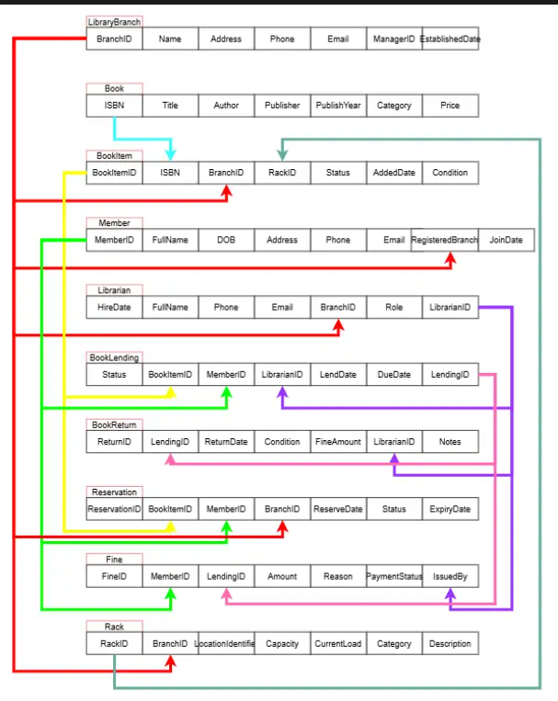

### D. Thiết Kế kiến trúc hệ quản trị CSDL và Sơ đồ kiến trúc :

**1. Kiến trúc hệ quản trị CSDLPT**

Hệ thống sẽ sử dụng kiến trúc **Client-Server** với một máy chủ chính (trụ sở chính) và nhiều máy trạm (các chi nhánh). Mỗi chi nhánh sẽ có một máy trạm quản lý dữ liệu cục bộ, trong khi máy chủ chính sẽ quản lý dữ liệu toàn cục và đồng bộ hóa dữ liệu giữa các chi nhánh.

**Các thành phần chính:**

1. **Máy chủ chính (Trụ sở chính):**
   * Quản lý dữ liệu toàn cục của hệ thống.
   * Lưu trữ toàn bộ cơ sở dữ liệu, bao gồm dữ liệu chung và dữ liệu từ các chi nhánh.
   * Thực hiện các chức năng quản lý tổng thể, bao gồm quản lý chi nhánh, đầu sách, báo cáo thống kê, và phân quyền.
   * Đồng bộ hóa dữ liệu với các máy trạm định kỳ.
2. **Máy trạm (Các chi nhánh: Miền Trung, Miền Nam, Miền Đông Nam Bộ, Miền Tây Nguyên):**
   * Quản lý dữ liệu cục bộ của chi nhánh, bao gồm thông tin thành viên, thủ thư, bản sao sách, kệ sách, mượn/trả sách, đặt sách, và phí phạt.
   * Thực hiện các chức năng quản lý cục bộ, như thêm, sửa, xóa dữ liệu trong phạm vi chi nhánh.
   * Gửi dữ liệu cập nhật về máy chủ chính sau một khoảng thời gian nhất định (20s - 60s).
3. **Client (Người dùng):**
   * Người dùng (Manager, Staff, Member) truy cập hệ thống thông qua giao diện người dùng.
   * Thực hiện các thao tác như xem thông tin, thêm/sửa/xóa dữ liệu (tùy theo quyền hạn).

**Cơ chế đồng bộ hóa dữ liệu:**

* **Dữ liệu chung (Book, LibraryBranch):** Được cập nhật tại máy chủ chính và sao chép đến các máy trạm định kỳ (hàng tuần).
* **Dữ liệu cục bộ (BookItem, Member, Librarian, BookLending, BookReturn, Reservation, Fine, Rack):** Được cập nhật tại máy trạm và gửi về máy chủ chính sau 20s - 60s.

**Phân quyền:**

* **Manager (Trụ sở chính):** Có toàn quyền quản lý hệ thống, bao gồm quản lý chi nhánh, đầu sách, và dữ liệu từ các chi nhánh.
* **Staff (Chi nhánh):** Quản lý dữ liệu cục bộ của chi nhánh, không có quyền quản lý dữ liệu chung hoặc dữ liệu của chi nhánh khác.
* **Member:** Chỉ có quyền xem thông tin cá nhân, lịch sử mượn sách, và đặt sách.

**2. Sơ đồ kiến trúc**

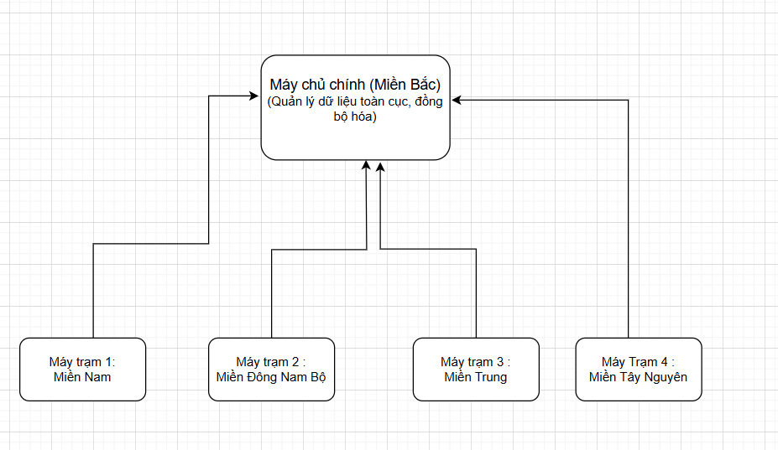

### E. Thiết Kế Phân Mảnh

**1. Phân mảnh ngang**

|  |  |  |  |
| --- | --- | --- | --- |
| Mảnh | Cơ sở | Phân mảnh ngang | Phân mảnh ngang dẫn xuất |
| 1 | Miền Nam | - Bảng phân mảnh: LibraryBranch  - Điều kiện phân mảnh: LibraryBranch_MN  =σBranchId=‘MN’(LibraryBranch) | - Bảng phân mảnh: BookItem  - Điều kiện dẫn xuất: BookItem_MN = BookItem ⋈ LibraryBranch_MN |
|  |  |  | - Bảng phân mảnh: Member  - Điều kiện dẫn xuất: Member_MN = Member ⋈ LibraryBranch_MN |
|  |  |  | - Bảng phân mảnh: Librarian  - Điều kiện dẫn xuất: Librarian_MN = Librarian ⋈ LibraryBranch_MN |
|  |  |  | - Bảng phân mảnh: BookLending  - Điều kiện dẫn xuất: BookLending_MN = BookLending ⋈ Member_MN |
|  |  |  | - Bảng phân mảnh: BookReturn  - Điều kiện dẫn xuất: BookReturn_MN = BookReturn ⋈ BookLending_MN |
|  |  |  | - Bảng phân mảnh: Reservation  - Điều kiện dẫn xuất: Reservation_MN = Reservation ⋈ LibraryBranch_MN |
|  |  |  | - Bảng phân mảnh: Fine  - Điều kiện dẫn xuất: Fine_MN = Fine ⋈ BookLending_MN |
|  |  |  | - Bảng phân mảnh: Rack  - Điều kiện dẫn xuất: Rack_MN = Rack ⋈ LibraryBranch_MN |
| 2 | Miền Trung | - Bảng phân mảnh: LibraryBranch  - Điều kiện phân mảnh: LibraryBranch_MT  =σBranchId=‘MT(LibraryBranch) | - Bảng phân mảnh: BookItem  - Điều kiện dẫn xuất: BookItem_MT = BookItem ⋈ LibraryBranch_MT |
|  |  |  | - Bảng phân mảnh: Member  - Điều kiện dẫn xuất: Member_MT = Member ⋈ LibraryBranch_MT |
|  |  |  | - Bảng phân mảnh: Librarian  - Điều kiện dẫn xuất: Librarian_MT = Librarian ⋈ LibraryBranch_MT |
|  |  |  | - Bảng phân mảnh: BookLending  - Điều kiện dẫn xuất: BookLending_MT = BookLending ⋈ Member_MT |
|  |  |  | - Bảng phân mảnh: BookReturn  - Điều kiện dẫn xuất: BookReturn_MT = BookReturn ⋈ BookLending_MT |
|  |  |  | - Bảng phân mảnh: Reservation  - Điều kiện dẫn xuất: Reservation_MT = Reservation ⋈ LibraryBranch_MT |
|  |  |  | - Bảng phân mảnh: Fine  - Điều kiện dẫn xuất: Fine_MT = Fine ⋈ BookLending_MT |
|  |  |  | - Bảng phân mảnh: Rack  - Điều kiện dẫn xuất: Rack_MT = Rack ⋈ LibraryBranch_MT |
| 3 | Đông Nam Bộ | - Bảng phân mảnh: LibraryBranch  - Điều kiện phân mảnh: LibraryBranch_DNB  =σBranchId=‘DNB’(LibraryBranch) | - Bảng phân mảnh: BookItem  - Điều kiện dẫn xuất: BookItem_DNB = BookItem ⋈ LibraryBranch_DNB |
|  |  |  | - Bảng phân mảnh: Member  - Điều kiện dẫn xuất: Member_DNB = Member ⋈ LibraryBranch_DNB |
|  |  |  | - Bảng phân mảnh: Librarian  - Điều kiện dẫn xuất: Librarian_DNB = Librarian ⋈ LibraryBranch_DNB |
|  |  |  | - Bảng phân mảnh: BookLending  - Điều kiện dẫn xuất: BookLending_DNB = BookLending ⋈ Member_DNB |
|  |  |  | - Bảng phân mảnh: BookReturn  - Điều kiện dẫn xuất: BookReturn_DNB = BookReturn ⋈ BookLending_DNB |
|  |  |  | - Bảng phân mảnh: Reservation  - Điều kiện dẫn xuất: Reservation_DNB = Reservation ⋈ LibraryBranch_DNB |
|  |  |  | - Bảng phân mảnh: Fine  - Điều kiện dẫn xuất: Fine_DNB = Fine ⋈ BookLending_DNB |
|  |  |  | - Bảng phân mảnh: Rack  - Điều kiện dẫn xuất: Rack_DNB = Rack ⋈ LibraryBranch_DNB |
| 4 | Tây Nguyên | - Bảng phân mảnh: LibraryBranch  - Điều kiện phân mảnh: LibraryBranch_TN  =σBranchId=‘TN’(LibraryBranch) | - Bảng phân mảnh: BookItem  - Điều kiện dẫn xuất: BookItem_TN = BookItem ⋈ LibraryBranch_TN |
|  |  |  | - Bảng phân mảnh: Member  - Điều kiện dẫn xuất: Member_TN = Member ⋈ LibraryBranch_TN |
|  |  |  | - Bảng phân mảnh: Librarian  - Điều kiện dẫn xuất: Librarian_TN = Librarian ⋈ LibraryBranch_TN |
|  |  |  | - Bảng phân mảnh: BookLending  - Điều kiện dẫn xuất: BookLending_TN = BookLending ⋈ Member_TN |
|  |  |  | - Bảng phân mảnh: BookReturn  - Điều kiện dẫn xuất: BookReturn_TN = BookReturn ⋈ BookLending_TN |
|  |  |  | - Bảng phân mảnh: Reservation  - Điều kiện dẫn xuất: Reservation_TN = Reservation ⋈ LibraryBranch_TN |
|  |  |  | - Bảng phân mảnh: Fine  - Điều kiện dẫn xuất: Fine_TN = Fine ⋈ BookLending_TN |
|  |  |  | - Bảng phân mảnh: Rack  - Điều kiện dẫn xuất: Rack_TN = Rack ⋈ LibraryBranch_TN |

**2. Phân mảnh dọc**

- Trong hệ thống quản lý thư viện, phân mảnh dọc được áp dụng cho bảng Member sử dụng thuật toán BEA (Bond Energy Algorithm) và VF (Vertical Fragmentation).

- Các thuộc tính:

* A1: FullName
* A2: DOB
* A3: Address
* A4: Phone
* A5: Email
* A6: RegisteredBranch
* A7: JoinDate

Bước 1: Các truy vấn phổ biến:

* Q1: Tìm kiếm thông tin liên hệ cơ bản của thành viên theo ID (SELECT A1, A4, A5 FROM Member WHERE MemberID=?)
* Q2: Xem hồ sơ đầy đủ của thành viên theo ID (SELECT A1, A2, A3, A4, A5, A6, A7 FROM Member WHERE MemberID=?)
* Q3: Lập danh sách thành viên theo chinh nhánh (SELECT A1, A4 FROM Member WHERE A6=?)
* Q4: Báo cáo thông tin địa chỉ theo chi nhánh. (SELECT A2, A3, A7 FROM Member WHERE A6=?)

Bước 2: Xây dựng ma trận sử dụng thuộc tính (use):

|  |  |  |  |  |  |  |  |
| --- | --- | --- | --- | --- | --- | --- | --- |
| Query | A1 | A2 | A3 | A4 | A5 | A6 | A7 |
| Q1 | 1 | 0 | 0 | 1 | 1 | 0 | 0 |
| Q2 | 1 | 1 | 1 | 1 | 1 | 1 | 1 |
| Q3 | 1 | 0 | 0 | 1 | 0 | 1 | 0 |
| Q4 | 0 | 1 | 1 | 0 | 0 | 1 | 1 |

Bước 3: Ma trận tần suất truy cập (acc):

|  |  |  |  |  |  |  |
| --- | --- | --- | --- | --- | --- | --- |
| Query | S1(HQ) | S2(MN) | S3(MT) | S4(DNB) | S5(TN) | TotalFreq |
| Q1 | 10 | 50 | 40 | 45 | 35 | 180 |
| Q2 | 5 | 20 | 15 | 18 | 12 | 70 |
| Q3 | 5 | 30 | 25 | 28 | 22 | 110 |
| Q4 | 10 | 2 | 2 | 3 | 1 | 18 |

Bước 4: Tính toán ma trận Affinity thuộc tính (AA):

|  |  |  |  |  |  |  |  |
| --- | --- | --- | --- | --- | --- | --- | --- |
|  | A1 | A2 | A3 | A4 | A5 | A6 | A7 |
| A1 | 360 | 70 | 70 | 360 | 250 | 180 | 70 |
| A2 | 70 | 88 | 88 | 70 | 70 | 88 | 88 |
| A3 | 70 | 88 | 88 | 70 | 70 | 88 | 88 |
| A4 | 360 | 70 | 360 | 360 | 250 | 180 | 70 |
| A5 | 250 | 70 | 250 | 250 | 250 | 70 | 70 |
| A6 | 180 | 88 | 180 | 180 | 70 | 198 | 88 |
| A7 | 70 | 88 | 70 | 70 | 70 | 88 | 88 |

Bước 5: Sắp xếp ma trận AA(Tạo ma trận CA)

|  |  |  |  |  |  |  |  |
| --- | --- | --- | --- | --- | --- | --- | --- |
|  | A7 | A6 | A3 | A1 | A4 | A5 | A2 |
| A7 | 88 | 88 | 70 | 70 | 70 | 70 | 88 |
| A6 | 88 | 198 | 180 | 180 | 180 | 70 | 88 |
| A3 | 88 | 88 | 88 | 70 | 70 | 70 | 88 |
| A1 | 70 | 180 | 70 | 360 | 360 | 250 | 70 |
| A4 | 70 | 180 | 360 | 360 | 360 | 250 | 70 |
| A5 | 70 | 70 | 250 | 250 | 250 | 250 | 70 |
| A2 | 88 | 88 | 88 | 70 | 70 | 70 | 88 |

Phương án tối ưu (Z = -7744): Chia thành 2 mảnh với A7(Member_Joined) và {A6, A3, A1, A4, A5, A2}(Member_Detail)

**3. Phân mảnh hỗn hợp**

**-** Kết hợp cả phân mảnh ngang và phân mảnh dọc để tối ưu hiệu suất.

- Ứng dụng vào hệ thống:

* Mỗi trạm sẽ chứa thông tin CSDL cơ sở mình quản lý.
* Mỗi trạm thự thể Member sẽ được phân mảnh dọc thành 2 mảnh là Member_Join và Member_Detail.

### F. Thiết Kế Định Vị

**1. Thiết Kế sơ đồ định vị** :

Phân mảnh ngang nguyên thủy và phân mảnh ngang dẫn xuất để chia quan hệ tổng thể thành 4 mảnh đặt tại 4 chi nhánh sau:

**- Server chính đặt tại Miền Bắc chứa thông tin của toàn bộ hệ thống**: Các Rack, Fine, Reservation, BookReturn, BookLending, Librarian, Member, BookItem, Book, LibraryBranch của chi nhánh đó.

**- Trụ sở thư viện 1**: Máy trạm 1 đặt tại Miền Nam chứa thông tin của chi nhánh đó; Các Rack, Fine, Reservation, BookReturn, BookLending, Librarian, Member, BookItem, Book, LibraryBranch của chi nhánh đó.

- **Trụ Sở thư viện 2**: Máy trạm 2 đặt tại Miền Đông Nam Bộ chứa thông tin của chi nhánh đó; Các Rack, Fine, Reservation, BookReturn, BookLending, Librarian, Member, BookItem, Book, LibraryBranch của chi nhánh đó.

- **Trụ Sở thư viện 3**: Máy trạm 3 đặt tại Miền Trung chứa thông tin của chi nhánh đó; Các Rack, Fine, Reservation, BookReturn, BookLending, Librarian, Member, BookItem, Book, LibraryBranch của chi nhánh đó.

- **Trụ Sở thư viện 4:** Máy trạm 4 đặt tại Miền Tây Nguyên chứa thông tin của chi nhánh đó; Các Rack, Fine, Reservation, BookReturn, BookLending, Librarian, Member, BookItem, Book, LibraryBranch của chi nhánh đó.

**2. Sơ Đồ Định Vị :**

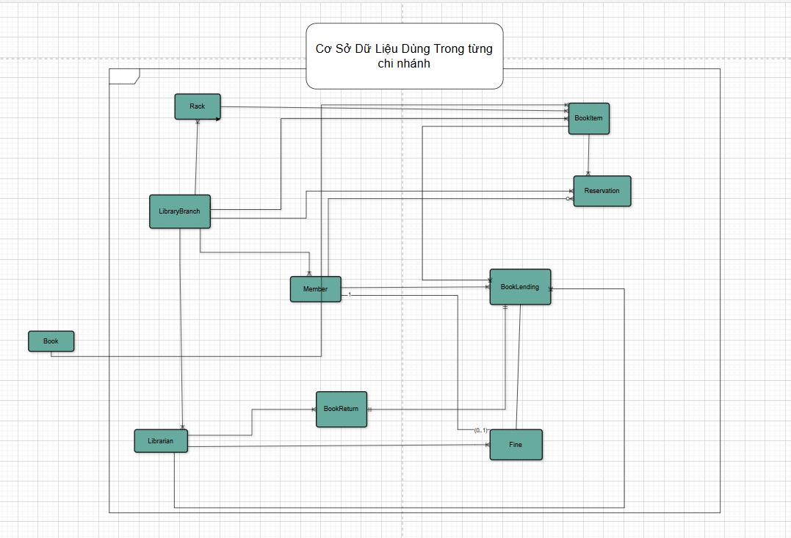

**3.Đồng Bộ Hóa** :

- Thông tin tại máy chủ : : Các **BOOK** tại máy chủ sẽ được nhân bản tại các máy trạm (đồng bộ hóa về máy trạm mỗi khi có sự thay đổi từ máy chủ). Nhân bản có thể thực thi giữa những CSDL trên cùng một server hay những server khác nhau được kết nối bởi mạng LANs,WANs hay Internet.

- Nếu tại máy chủ có sự cập nhật thông tin **BookItem, Member, Librarian, BookLending, BookReturn, Reservation, Fine, Rack** thì sẽ được đồng bộ hóa về trụ sở nó thuộc về.

- Thông tin tại máy trạm: **BookItem, Member, Librarian, BookLending, BookReturn, Reservation, Fine, Rack** được cập nhật thì sẽ được đồng bộ hóa về máy chủ mỗi khi có thông tin.

### H. Lược Đồ Ánh Xạ.

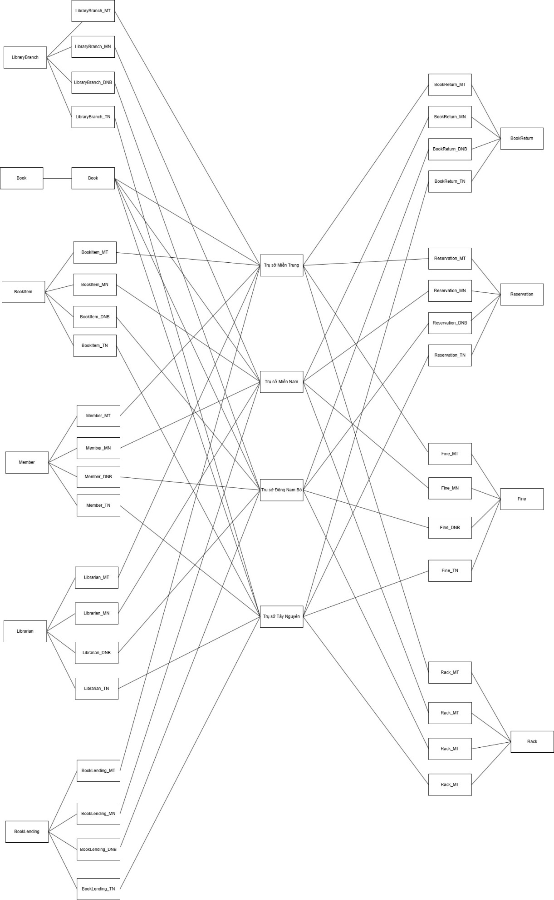

### J. Truy Vấn Và Tối Ưu Hóa :

1. **Một số truy vấn phổ biến và tối ưu hóa**

**Truy vấn 1: Tìm tất cả sách đang được mượn tại một chi nhánh**

**Mô tả**: Liệt kê các sách đang mượn tại chi nhánh Miền Trung (MT01).

**SQL:**

SELECT b.Title, bi.BookItemID, m.FullName, bl.LendDate

FROM Book b

JOIN BookItem bi ON b.ISBN = bi.ISBN

JOIN BookLending bl ON bi.BookItemID = bl.BookItemID–

JOIN Member m ON bl.MemberID = m.MemberID

WHERE bi.BranchID = 'MT01' AND bl.Status = 'Borrowed';

**Tối ưu hóa**:

* **Phân mảnh**: Vì bảng BookItem và BookLending được phân mảnh theo BranchID, truy vấn này chỉ cần thực hiện tại trạm MT01 mà không cần truy cập dữ liệu từ các trạm khác.
* **Chỉ mục (Index)**: Tạo chỉ mục trên BookItem.BranchID, BookLending.Status, và BookLending.BookItemID để tăng tốc độ lọc và kết hợp (join).
* **Tránh toàn cục**: Không cần gửi truy vấn đến trụ sở chính vì dữ liệu cục bộ tại MT01 là đủ.

**Truy vấn 2: Tổng số sách quá hạn trên toàn quốc**

**Mô tả**: Tính tổng số sách quá hạn tại tất cả các chi nhánh.

**SQL**:

SELECT COUNT(*) as OverdueBooks

FROM BookLending bl

WHERE bl.Status = 'Overdue' AND bl.DueDate < '2025-03-28';

**Tối ưu hóa**:

* **Phân tán**: Truy vấn này cần tổng hợp dữ liệu từ tất cả các trạm. Thay vì thực hiện trực tiếp tại trụ sở chính, thực hiện từng truy vấn con tại mỗi trạm:
  + Trạm MT01: SELECT COUNT(*) FROM BookLending WHERE BranchID = 'MT01' AND Status = 'Overdue' AND DueDate < '2025-03-28'
  + Tương tự cho MN01, MDNB01, MTN01.
  + Trụ sở chính tổng hợp kết quả từ các trạm.
* **Chỉ mục**: Tạo chỉ mục trên BookLending.Status và BookLending.DueDate để tăng tốc độ lọc.
* **Song song hóa**: Thực hiện các truy vấn con đồng thời tại các trạm để giảm thời gian chờ.

**Truy vấn 3: Danh sách thành viên có phí phạt chưa thanh toán tại chi nhánh Đông Nam Bộ (MDNB01)**

**Mô tả**: Liệt kê thông tin thành viên và số tiền phạt chưa thanh toán tại MDNB01.

**SQL**:

SELECT m.FullName, m.Phone, f.Amount, f.Reason

FROM Member m

JOIN Fine f ON m.MemberID = f.MemberID

WHERE m.RegisteredBranch = 'MDNB01' AND f.PaymentStatus = 'Unpaid';

**Tối ưu hóa**:

* **Phân mảnh**: Bảng Member và Fine được phân mảnh theo BranchID hoặc RegisteredBranch, nên truy vấn chỉ cần thực hiện tại trạm MDNB01.
* **Chỉ mục**: Tạo chỉ mục trên Member.RegisteredBranch và Fine.PaymentStatus để tăng tốc độ lọc.
* **Caching**: Nếu truy vấn này được thực hiện thường xuyên, có thể lưu trữ kết quả tạm thời tại trạm để giảm tải truy vấn lặp lại.

**Truy vấn 4: Thống kê số lượng sách theo thể loại trên toàn quốc**

**Mô tả**: Đếm số lượng sách theo từng thể loại tại tất cả các chi nhánh.

**SQL**:

SELECT b.Category, COUNT(bi.BookItemID) as BookCount

FROM Book b

JOIN BookItem bi ON b.ISBN = bi.ISBN

GROUP BY b.Category;

**Tối ưu hóa**:

* **Phân tán**: Bảng BookItem được phân mảnh theo BranchID, còn Book được sao chép toàn cục. Thực hiện truy vấn con tại mỗi trạm:
  + Trạm MT01: SELECT b.Category, COUNT(bi.BookItemID) FROM Book b JOIN BookItem bi ON b.ISBN = bi.ISBN WHERE bi.BranchID = 'MT01' GROUP BY b.Category
  + Tương tự cho các trạm khác.
  + Trụ sở chính tổng hợp và cộng dồn kết quả theo Category.
* **Chỉ mục**: Tạo chỉ mục trên BookItem.ISBN và Book.Category để tăng tốc độ kết hợp và nhóm.
* **Replication**: Vì Book được sao chép tại mọi trạm, không cần truy vấn qua mạng cho bảng này.

**Truy vấn 5:** **Thêm giao dịch mượn sách tại chi nhánh Miền Trung**

**Mô tả:** Tạo một giao dịch mượn sách mới khi một thành viên mượn một quyển sách tại chi nhánh Miền Trung (MT01)

**SQL:**

INSERT INTO BookLending (LendingID, BookItemID, MemberID, LibrarianID, LendDate, DueDate, Status)

VALUES ('L0001', 'BI12345', 'M0001', 'LB001', CURDATE(), DATE_ADD(CURDATE(), INTERVAL 14 DAY), 'Borrowed');

**Tối ưu hóa:**

* **Phân mảnh:**
  + Giao dịch mượn sách (BookLending) sẽ được lưu trữ tại chi nhánh nơi quyển sách (BookItem) đang có mặt, tức là tại MT01.
* **Chỉ mục (Index):**
  + CREATE INDEX idx_lending_bookitem ON BookLending(BookItemID); giúp tăng tốc độ kiểm tra sách có sẵn.
  + CREATE INDEX idx_lending_member ON BookLending(MemberID); giúp tối ưu khi truy vấn lịch sử mượn của thành viên.
  + CREATE INDEX idx_lending_status ON BookLending(Status); giúp lọc các sách đang được mượn nhanh hơn.
* **Ràng buộc toàn vẹn:**
  + Đảm bảo rằng BookItemID tồn tại trong BookItem và đang có trạng thái Available.
  + Trước khi thêm giao dịch, cần kiểm tra sách có sẵn không:

SELECT Status FROM BookItem WHERE BookItemID = 'BI12345';

* + Nếu sách có sẵn, tiến hành mượn, đồng thời cập nhật trạng thái:

UPDATE BookItem SET Status = 'Borrowed' WHERE BookItemID = 'BI12345';

1. **Chiến lược tối ưu hóa chung**
2. **Tối ưu hóa phân mảnh**

* Phân mảnh ngang: Đảm bảo các bảng được phân chia hợp lí theo BranchID để giảm thiểu truy vấn liên trạm.
* Sao chép (Replication): Bảng Book và LibraryBranch nên được sao chép toàn cục để tra cứu nhanh, nhưng chỉ cập nhật từ trụ sở chính để tránh xung đột.

1. **Sử dụng chỉ mục**

* Tạo các chỉ mục trên các cột thường xuyên lọc để tăng tốc độ truy vấn

1. **Truy vấn phân tán và song song**

* Đối với truy vấn toàn cục, chia nhỏ thành truy vấn con tại mỗi trạm và thực hiện song song, sau đó tổng hợp tại trụ sở chính.

1. **Đồng bộ hóa hiệu quả**

* Dữ liệu mượn/trả (BookLending, BookReturn) đồng bộ sau 1 phút bằng cơ chế tăng dần (chỉ đồng bộ thay đổi).
* Dữ liệu ít thay đổi (Book, LibraryBranch) đồng bộ định kỳ hàng tuần.

1. **Bộ nhớ đệm**

* Lưu trữ kết quả truy vấn thường xuyên (ví dụ: sách quá hạn, phí phạt chưa thanh toán) tại các trạm để giảm truy vấn lặp lại.

1. **Giảm tải mạng**

* Xử lý dữ liệu cục bộ tại trạm và chỉ gửi kết quả tổng hợp về trụ sở chính, tránh truyền dữ liệu thô qua mạng.

# PHẦN 4: CÀI ĐẶT

## 1. Tạo database QLTV:

CREATE DATABASE QLTV;

USE QLTV;

CREATE TABLE LibraryBranch (

BranchID VARCHAR(20) PRIMARY KEY,

Name NVARCHAR(100) NOT NULL,

Address NVARCHAR(200) NOT NULL,

Phone VARCHAR(15),

Email VARCHAR(100),

ManagerID VARCHAR(20),

EstablishedDate DATE

);

CREATE TABLE Book (

ISBN VARCHAR(20) PRIMARY KEY,

Title NVARCHAR(200) NOT NULL,

Author NVARCHAR(100),

Publisher NVARCHAR(100),

PublishYear INT,

Category NVARCHAR(50),

Price DECIMAL(10, 2)

);

CREATE TABLE Member (

MemberID VARCHAR(20) PRIMARY KEY,

FullName NVARCHAR(100) NOT NULL,

DOB DATE,

Address NVARCHAR(200),

Phone VARCHAR(15),

Email VARCHAR(100),

RegisteredBranch VARCHAR(20),

JoinDate DATE NOT NULL,

FOREIGN KEY (RegisteredBranch) REFERENCES LibraryBranch(BranchID)

);

CREATE TABLE Member_Joined (

MemberID VARCHAR(20) PRIMARY KEY,

FullName NVARCHAR(100) NOT NULL,

RegisteredBranch VARCHAR(20),

JoinDate DATE NOT NULL,

FOREIGN KEY (MemberID) REFERENCES Member(MemberID),

FOREIGN KEY (RegisteredBranch) REFERENCES LibraryBranch(BranchID)

);

CREATE TABLE Member_Detail (

MemberID VARCHAR(20) PRIMARY KEY,

DOB DATE,

Address NVARCHAR(200),

Phone VARCHAR(15),

Email VARCHAR(100),

FOREIGN KEY (MemberID) REFERENCES Member(MemberID)

);

CREATE TABLE Rack (

RackID VARCHAR(20) PRIMARY KEY,

BranchID VARCHAR(20) NOT NULL,

LocationIdentifier NVARCHAR(50),

Capacity INT,

CurrentLoad INT,

Category NVARCHAR(50),

Description NVARCHAR(MAX),

FOREIGN KEY (BranchID) REFERENCES LibraryBranch(BranchID)

);

CREATE TABLE Librarian (

LibrarianID VARCHAR(20) PRIMARY KEY,

FullName NVARCHAR(100) NOT NULL,

Phone VARCHAR(15),

Email VARCHAR(100),

BranchID VARCHAR(20),

Role NVARCHAR(50),

HireDate DATE,

FOREIGN KEY (BranchID) REFERENCES LibraryBranch(BranchID)

);

CREATE TABLE BookItem (

BookItemID VARCHAR(20) PRIMARY KEY,

ISBN VARCHAR(20) NOT NULL,

BranchID VARCHAR(20) NOT NULL,

RackID VARCHAR(20),

ItemStatus NVARCHAR(20) NOT NULL,

AddedDate DATE,

Condition NVARCHAR(50),

FOREIGN KEY (ISBN) REFERENCES Book(ISBN),

FOREIGN KEY (BranchID) REFERENCES LibraryBranch(BranchID),

FOREIGN KEY (RackID) REFERENCES Rack(RackID)

);

CREATE TABLE BookLending (

LendingID VARCHAR(20) PRIMARY KEY,

BookItemID VARCHAR(20) NOT NULL,

MemberID VARCHAR(20) NOT NULL,

LibrarianID VARCHAR(20) NOT NULL,

LendDate DATE NOT NULL,

DueDate DATE NOT NULL,

LendingStatus NVARCHAR(20) NOT NULL,

FOREIGN KEY (BookItemID) REFERENCES BookItem(BookItemID),

FOREIGN KEY (MemberID) REFERENCES Member(MemberID),

FOREIGN KEY (LibrarianID) REFERENCES Librarian(LibrarianID)

);

CREATE TABLE BookReturn (

ReturnID VARCHAR(20) PRIMARY KEY,

LendingID VARCHAR(20) NOT NULL,

ReturnDate DATE NOT NULL,

Condition NVARCHAR(50),

FineAmount DECIMAL(10, 2),

LibrarianID VARCHAR(20) NOT NULL,

Notes NVARCHAR(MAX),

FOREIGN KEY (LendingID) REFERENCES BookLending(LendingID),

FOREIGN KEY (LibrarianID) REFERENCES Librarian(LibrarianID)

);

CREATE TABLE Reservation (

ReservationID VARCHAR(20) PRIMARY KEY,

BookItemID VARCHAR(20) NOT NULL,

MemberID VARCHAR(20) NOT NULL,

BranchID VARCHAR(20) NOT NULL,

ReserveDate DATE NOT NULL,

ReservationStatus NVARCHAR(20) NOT NULL,

ExpiryDate DATE,

FOREIGN KEY (BookItemID) REFERENCES BookItem(BookItemID),

FOREIGN KEY (MemberID) REFERENCES Member(MemberID),

FOREIGN KEY (BranchID) REFERENCES LibraryBranch(BranchID)

);

CREATE TABLE Fine (

FineID VARCHAR(20) PRIMARY KEY,

MemberID VARCHAR(20) NOT NULL,

LendingID VARCHAR(20) NOT NULL,

Amount DECIMAL(10, 2) NOT NULL,

Reason NVARCHAR(200),

PaymentStatus NVARCHAR(20) NOT NULL,

IssuedBy VARCHAR(20),

FOREIGN KEY (MemberID) REFERENCES Member(MemberID),

FOREIGN KEY (LendingID) REFERENCES BookLending(LendingID),

FOREIGN KEY (IssuedBy) REFERENCES Librarian(LibrarianID)

);

INSERT INTO LibraryBranch (BranchID, Name, Address, Phone, Email, ManagerID, EstablishedDate)

VALUES

('MN', N'Thư viện Miền Nam', N'123 Nguyễn Huệ, Quận 1, TP.HCM', '02838123456', 'miennam@library.com', NULL, '2000-05-15'),

('DNB', N'Thư viện Đông Nam Bộ', N'456 Võ Văn Tần, Biên Hòa, Đồng Nai', '02513987654', 'dongnambo@library.com', NULL, '2005-08-20'),

('TN', N'Thư viện Tây Nguyên', N'789 Lê Duẩn, Buôn Ma Thuột, Đắk Lắk', '02623456789', 'taynguyen@library.com', NULL, '2010-03-10'),

('MT', N'Thư viện Miền Trung', N'321 Trần Phú, Đà Nẵng', '02363210987', 'mientrung@library.com', NULL, '2008-11-25');

-- Tạo dữ liệu cho bảng Librarian

INSERT INTO Librarian (LibrarianID, FullName, Phone, Email, BranchID, Role, HireDate)

VALUES

-- Thư viện Miền Nam

('LIB001', N'Nguyễn Văn An', '0901234567', 'an.nguyen@library.com', 'MN', N'Quản lý', '2010-06-15'),

('LIB002', N'Trần Thị Bình', '0912345678', 'binh.tran@library.com', 'MN', N'Thủ thư', '2012-08-20'),

('LIB003', N'Lê Văn Cường', '0923456789', 'cuong.le@library.com', 'MN', N'Thủ thư', '2015-03-10'),

-- Thư viện Đông Nam Bộ

('LIB004', N'Phạm Thị Dung', '0934567890', 'dung.pham@library.com', 'DNB', N'Quản lý', '2011-07-12'),

('LIB005', N'Hoàng Văn Em', '0945678901', 'em.hoang@library.com', 'DNB', N'Thủ thư', '2013-09-05'),

('LIB006', N'Vũ Thị Giang', '0956789012', 'giang.vu@library.com', 'DNB', N'Thủ thư', '2016-04-18'),

-- Thư viện Tây Nguyên

('LIB007', N'Đặng Văn Hải', '0967890123', 'hai.dang@library.com', 'TN', N'Quản lý', '2012-05-22'),

('LIB008', N'Bùi Thị Lan', '0978901234', 'lan.bui@library.com', 'TN', N'Thủ thư', '2014-10-15'),

('LIB009', N'Ngô Văn Minh', '0989012345', 'minh.ngo@library.com', 'TN', N'Thủ thư', '2017-02-28'),

-- Thư viện Miền Trung

('LIB010', N'Dương Thị Nga', '0990123456', 'nga.duong@library.com', 'MT', N'Quản lý', '2013-04-30'),

('LIB011', N'Lý Văn Phúc', '0901234567', 'phuc.ly@library.com', 'MT', N'Thủ thư', '2015-11-20'),

('LIB012', N'Trịnh Thị Quỳnh', '0912345678', 'quynh.trinh@library.com', 'MT', N'Thủ thư', '2018-01-15');

-- Tạo dữ liệu cho bảng Rack

INSERT INTO Rack (RackID, BranchID, LocationIdentifier, Capacity, CurrentLoad, Category, Description)

VALUES

-- Thư viện Miền Nam

('RACK-MN-01', 'MN', N'Tầng 1 - Khu A', 100, 75, N'Văn học', N'Kệ sách văn học Việt Nam'),

('RACK-MN-02', 'MN', N'Tầng 1 - Khu B', 100, 60, N'Khoa học', N'Kệ sách khoa học tự nhiên'),

('RACK-MN-03', 'MN', N'Tầng 2 - Khu A', 100, 80, N'Lịch sử', N'Kệ sách lịch sử thế giới'),

-- Thư viện Đông Nam Bộ

('RACK-DNB-01', 'DNB', N'Tầng 1 - Khu A', 80, 65, N'Văn học', N'Kệ sách văn học nước ngoài'),

('RACK-DNB-02', 'DNB', N'Tầng 1 - Khu B', 80, 50, N'Công nghệ', N'Kệ sách công nghệ thông tin'),

('RACK-DNB-03', 'DNB', N'Tầng 2 - Khu A', 80, 70, N'Kinh tế', N'Kệ sách kinh tế học'),

-- Thư viện Tây Nguyên

('RACK-TN-01', 'TN', N'Tầng 1 - Khu A', 60, 45, N'Văn hóa', N'Kệ sách văn hóa dân tộc'),

('RACK-TN-02', 'TN', N'Tầng 1 - Khu B', 60, 40, N'Nông nghiệp', N'Kệ sách nông nghiệp'),

('RACK-TN-03', 'TN', N'Tầng 2 - Khu A', 60, 55, N'Y học', N'Kệ sách y học dân gian'),

-- Thư viện Miền Trung

('RACK-MT-01', 'MT', N'Tầng 1 - Khu A', 70, 60, N'Giáo dục', N'Kệ sách giáo dục'),

('RACK-MT-02', 'MT', N'Tầng 1 - Khu B', 70, 55, N'Nghệ thuật', N'Kệ sách nghệ thuật'),

('RACK-MT-03', 'MT', N'Tầng 2 - Khu A', 70, 65, N'Du lịch', N'Kệ sách du lịch');

-- Tạo dữ liệu cho bảng Book

INSERT INTO Book (ISBN, Title, Author, Publisher, PublishYear, Category, Price)

VALUES

('978-604-1-01234-5', N'Truyện Kiều', N'Nguyễn Du', N'NXB Văn Học', 2018, N'Văn học', 120000),

('978-604-1-01235-2', N'Số đỏ', N'Vũ Trọng Phụng', N'NXB Văn Học', 2019, N'Văn học', 95000),

('978-604-1-01236-9', N'Dế Mèn Phiêu Lưu Ký', N'Tô Hoài', N'NXB Kim Đồng', 2020, N'Văn học', 85000),

('978-604-1-01237-6', N'Lịch sử Việt Nam', N'Nhiều tác giả', N'NXB Giáo Dục', 2017, N'Lịch sử', 150000),

('978-604-1-01238-3', N'Cơ sở dữ liệu phân tán', N'Nguyễn Văn A', N'NXB Khoa học Kỹ thuật', 2021, N'Công nghệ', 180000),

('978-604-1-01239-0', N'Kinh tế vĩ mô', N'Trần Văn B', N'NXB Kinh tế', 2020, N'Kinh tế', 160000),

('978-604-1-01240-6', N'Văn hóa các dân tộc Việt Nam', N'Lê Văn C', N'NXB Văn hóa', 2019, N'Văn hóa', 140000),

('978-604-1-01241-3', N'Kỹ thuật trồng lúa', N'Phạm Văn D', N'NXB Nông nghiệp', 2018, N'Nông nghiệp', 110000),

('978-604-1-01242-0', N'Y học cổ truyền', N'Hoàng Văn E', N'NXB Y học', 2021, N'Y học', 190000),

('978-604-1-01243-7', N'Phương pháp giảng dạy hiện đại', N'Vũ Thị F', N'NXB Giáo dục', 2020, N'Giáo dục', 130000),

('978-604-1-01244-4', N'Nghệ thuật điêu khắc', N'Đặng Văn G', N'NXB Mỹ thuật', 2019, N'Nghệ thuật', 170000),

('978-604-1-01245-1', N'Du lịch miền Trung', N'Bùi Thị H', N'NXB Du lịch', 2021, N'Du lịch', 125000);

-- Tạo dữ liệu cho bảng BookItem

INSERT INTO BookItem (BookItemID, ISBN, BranchID, RackID, ItemStatus, AddedDate, Condition)

VALUES

-- Thư viện Miền Nam

('BI-MN-001', '978-604-1-01234-5', 'MN', 'RACK-MN-01', N'Có sẵn', '2020-01-15', N'Mới'),

('BI-MN-002', '978-604-1-01235-2', 'MN', 'RACK-MN-01', N'Có sẵn', '2020-01-15', N'Mới'),

('BI-MN-003', '978-604-1-01236-9', 'MN', 'RACK-MN-01', N'Đang mượn', '2020-01-15', N'Tốt'),

('BI-MN-004', '978-604-1-01237-6', 'MN', 'RACK-MN-03', N'Có sẵn', '2020-02-20', N'Mới'),

('BI-MN-005', '978-604-1-01238-3', 'MN', 'RACK-MN-02', N'Đang mượn', '2020-02-20', N'Tốt'),

-- Thư viện Đông Nam Bộ

('BI-DNB-001', '978-604-1-01234-5', 'DNB', 'RACK-DNB-01', N'Có sẵn', '2020-03-10', N'Mới'),

('BI-DNB-002', '978-604-1-01238-3', 'DNB', 'RACK-DNB-02', N'Có sẵn', '2020-03-10', N'Mới'),

('BI-DNB-003', '978-604-1-01239-0', 'DNB', 'RACK-DNB-03', N'Đang mượn', '2020-03-10', N'Tốt'),

('BI-DNB-004', '978-604-1-01240-6', 'DNB', 'RACK-DNB-01', N'Có sẵn', '2020-04-15', N'Mới'),

-- Thư viện Tây Nguyên

('BI-TN-001', '978-604-1-01240-6', 'TN', 'RACK-TN-01', N'Có sẵn', '2020-05-20', N'Mới'),

('BI-TN-002', '978-604-1-01241-3', 'TN', 'RACK-TN-02', N'Đang mượn', '2020-05-20', N'Tốt'),

('BI-TN-003', '978-604-1-01242-0', 'TN', 'RACK-TN-03', N'Có sẵn', '2020-05-20', N'Mới'),

-- Thư viện Miền Trung

('BI-MT-001', '978-604-1-01243-7', 'MT', 'RACK-MT-01', N'Có sẵn', '2020-06-25', N'Mới'),

('BI-MT-002', '978-604-1-01244-4', 'MT', 'RACK-MT-02', N'Đang mượn', '2020-06-25', N'Tốt'),

('BI-MT-003', '978-604-1-01245-1', 'MT', 'RACK-MT-03', N'Có sẵn', '2020-06-25', N'Mới');

-- Tạo dữ liệu cho bảng Member

INSERT INTO Member (MemberID, FullName, DOB, Address, Phone, Email, RegisteredBranch, JoinDate)

VALUES

-- Thành viên đăng ký tại Miền Nam

('MEM-MN-001', N'Nguyễn Thị Anh', '1990-05-15', N'45 Lê Lợi, Quận 1, TP.HCM', '0901111222', 'anh.nguyen@email.com', 'MN', '2021-01-10'),

('MEM-MN-002', N'Trần Văn Bình', '1985-08-20', N'123 Nguyễn Trãi, Quận 5, TP.HCM', '0902222333', 'binh.tran@email.com', 'MN', '2021-02-15'),

('MEM-MN-003', N'Lê Thị Cúc', '1995-03-25', N'78 Võ Văn Tần, Quận 3, TP.HCM', '0903333444', 'cuc.le@email.com', 'MN', '2021-03-20'),

-- Thành viên đăng ký tại Đông Nam Bộ

('MEM-DNB-001', N'Phạm Văn Dũng', '1988-07-12', N'56 Nguyễn Ái Quốc, Biên Hòa, Đồng Nai', '0904444555', 'dung.pham@email.com', 'DNB', '2021-01-15'),

('MEM-DNB-002', N'Hoàng Thị Em', '1992-09-18', N'34 Cách Mạng Tháng 8, Biên Hòa, Đồng Nai', '0905555666', 'em.hoang@email.com', 'DNB', '2021-02-20'),

('MEM-DNB-003', N'Vũ Văn Giáp', '1980-11-30', N'89 Phạm Văn Thuận, Biên Hòa, Đồng Nai', '0906666777', 'giap.vu@email.com', 'DNB', '2021-03-25'),

-- Thành viên đăng ký tại Tây Nguyên

('MEM-TN-001', N'Đặng Thị Hoa', '1993-04-05', N'123 Lê Duẩn, Buôn Ma Thuột, Đắk Lắk', '0907777888', 'hoa.dang@email.com', 'TN', '2021-01-20'),

('MEM-TN-002', N'Bùi Văn Kiên', '1987-06-15', N'45 Nguyễn Tất Thành, Buôn Ma Thuột, Đắk Lắk', '0908888999', 'kien.bui@email.com', 'TN', '2021-02-25'),

('MEM-TN-003', N'Ngô Thị Lan', '1998-08-25', N'67 Y Jut, Buôn Ma Thuột, Đắk Lắk', '0909999000', 'lan.ngo@email.com', 'TN', '2021-03-30'),

-- Thành viên đăng ký tại Miền Trung

('MEM-MT-001', N'Dương Văn Minh', '1991-10-10', N'34 Trần Phú, Đà Nẵng', '0900000111', 'minh.duong@email.com', 'MT', '2021-01-25'),

('MEM-MT-002', N'Lý Thị Nga', '1986-12-20', N'56 Lê Duẩn, Đà Nẵng', '0901111222', 'nga.ly@email.com', 'MT', '2021-02-28'),

('MEM-MT-003', N'Trịnh Văn Oanh', '1997-02-28', N'78 Nguyễn Văn Linh, Đà Nẵng', '0902222333', 'oanh.trinh@email.com', 'MT', '2021-04-05');

-- Tạo dữ liệu cho bảng BookLending

INSERT INTO BookLending (LendingID, BookItemID, MemberID, LibrarianID, LendDate, DueDate, LendingStatus)

VALUES

-- Miền Nam

('LEND-MN-001', 'BI-MN-003', 'MEM-MN-001', 'LIB002', '2023-01-15', '2023-02-15', N'Đang mượn'),

('LEND-MN-002', 'BI-MN-005', 'MEM-MN-002', 'LIB003', '2023-01-20', '2023-02-20', N'Đang mượn'),

('LEND-MN-003', 'BI-MN-001', 'MEM-MN-003', 'LIB002', '2022-12-10', '2023-01-10', N'Đã trả'),

-- Đông Nam Bộ

('LEND-DNB-001', 'BI-DNB-003', 'MEM-DNB-001', 'LIB005', '2023-01-18', '2023-02-18', N'Đang mượn'),

('LEND-DNB-002', 'BI-DNB-001', 'MEM-DNB-002', 'LIB006', '2022-12-15', '2023-01-15', N'Đã trả'),

-- Tây Nguyên

('LEND-TN-001', 'BI-TN-002', 'MEM-TN-001', 'LIB008', '2023-01-22', '2023-02-22', N'Đang mượn'),

('LEND-TN-002', 'BI-TN-001', 'MEM-TN-003', 'LIB009', '2022-12-20', '2023-01-20', N'Đã trả'),

-- Miền Trung

('LEND-MT-001', 'BI-MT-002', 'MEM-MT-002', 'LIB011', '2023-01-25', '2023-02-25', N'Đang mượn'),

('LEND-MT-002', 'BI-MT-001', 'MEM-MT-003', 'LIB012', '2022-12-25', '2023-01-25', N'Đã trả');

-- Tạo dữ liệu cho bảng BookReturn

INSERT INTO BookReturn (ReturnID, LendingID, ReturnDate, Condition, FineAmount, LibrarianID, Notes)

VALUES

('RET-MN-001', 'LEND-MN-003', '2023-01-08', N'Tốt', 0.00, 'LIB002', N'Trả đúng hạn, sách trong tình trạng tốt'),

('RET-DNB-001', 'LEND-DNB-002', '2023-01-14', N'Tốt', 0.00, 'LIB005', N'Trả đúng hạn, sách trong tình trạng tốt'),

('RET-TN-001', 'LEND-TN-002', '2023-01-22', N'Hơi cũ', 0.00, 'LIB008', N'Trả trễ 2 ngày nhưng được miễn phí'),

('RET-MT-001', 'LEND-MT-002', '2023-01-30', N'Bị hư nhẹ', 20000.00, 'LIB011', N'Trả trễ 5 ngày và sách bị hư nhẹ ở góc');

-- Tạo dữ liệu cho bảng Reservation

INSERT INTO Reservation (ReservationID, BookItemID, MemberID, BranchID, ReserveDate, ReservationStatus, ExpiryDate)

VALUES

('RES-MN-001', 'BI-MN-003', 'MEM-MN-002', 'MN', '2023-02-01', N'Đang chờ', '2023-02-15'),

('RES-DNB-001', 'BI-DNB-003', 'MEM-DNB-003', 'DNB', '2023-02-02', N'Đang chờ', '2023-02-16'),

('RES-TN-001', 'BI-TN-002', 'MEM-TN-002', 'TN', '2023-02-03', N'Đang chờ', '2023-02-17'),

('RES-MT-001', 'BI-MT-002', 'MEM-MT-001', 'MT', '2023-02-04', N'Đang chờ', '2023-02-18');

-- Tạo dữ liệu cho bảng Fine

INSERT INTO Fine (FineID, MemberID, LendingID, Amount, Reason, PaymentStatus, IssuedBy)

VALUES

('FINE-MT-001', 'MEM-MT-003', 'LEND-MT-002', 20000.00, N'Trả sách trễ và sách bị hư nhẹ', N'Đã thanh toán', 'LIB011');

-- Cập nhật ManagerID trong bảng LibraryBranch

UPDATE LibraryBranch

SET ManagerID = 'LIB001'

WHERE BranchID = 'MN';

UPDATE LibraryBranch

SET ManagerID = 'LIB004'

WHERE BranchID = 'DNB';

UPDATE LibraryBranch

SET ManagerID = 'LIB007'

WHERE BranchID = 'TN';

UPDATE LibraryBranch

SET ManagerID = 'LIB010'

WHERE BranchID = 'MT';

Bảng Book:

Bảng BookItem:

Bảng BookLending:

Bảng BookReturn:

Bảng Fine:

Bảng Librarian:

Bảng LibraryBranch:

Bảng Member:

Bảng Member_Detail:

Bảng Member_Joined:

Bảng Rack:

Bảng Reservation:

## 2. Tạo VPN bằng Radmin

Mở SQL Server Configuration Manager

Tiến hành thêm thêm các IP của máy trạm

## 3. Nhân bản dữ liệu

Chuột phải vào Replication, chọn Configure Distribution

Chọn Next

Chọn Next

Điền đường dẫn thư mục để lưu Data

Chọn Next

Chọn Next

Chọn Finish

Chuột phải vào Local Publication, chọn New Publication

Chọn Next

Chọn Transactional publication (để nhân bảng bảng Book)

Chọn bảng Book

Chọn Next

Chọn Next

Chọn Security Setting, điền tài khoản mật khẩu sa và Click ok

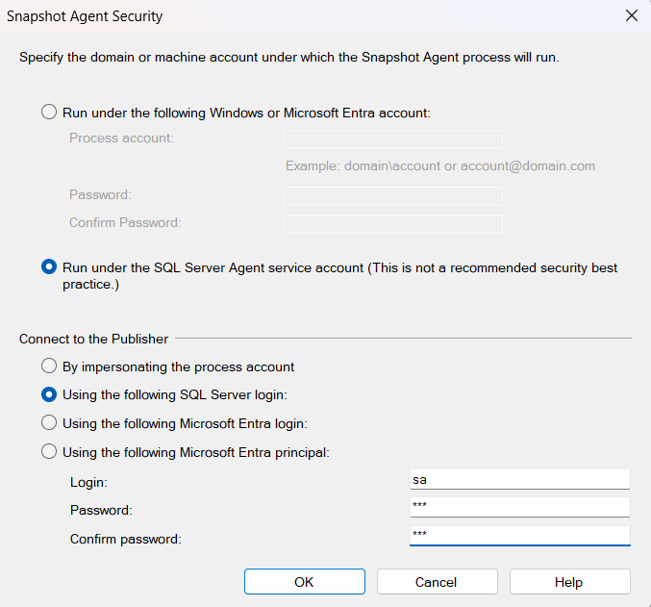

Chọn Next

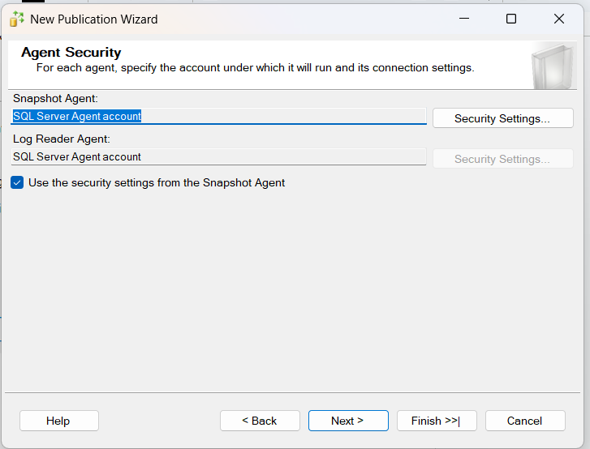

Chọn Next

Điền Publication name: Book

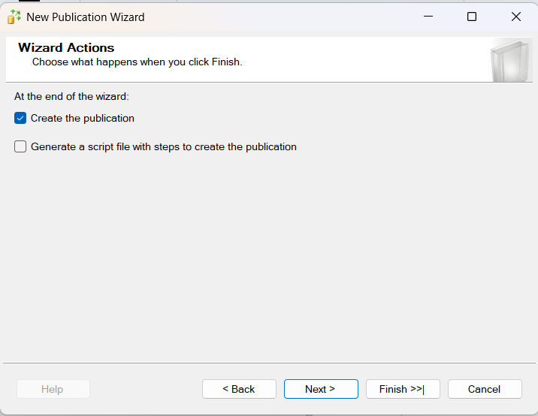

Điền Publication name: Book và chọn Finish

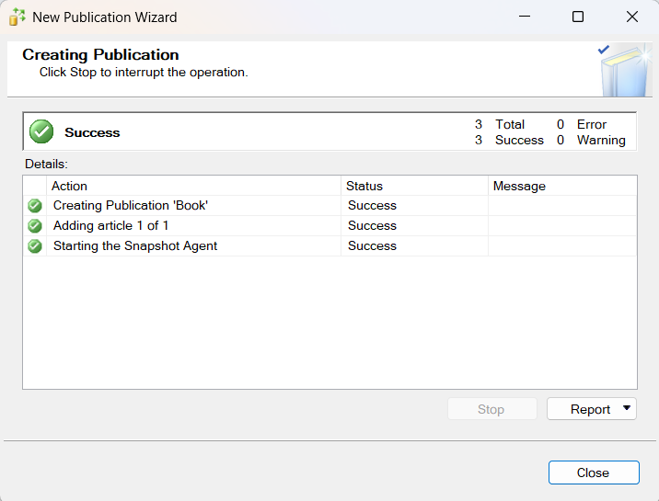

Ta đã có Replication của bảng Book

## 4. Phân mảnh các bảng

Chuột phải vào Local Publication, chọn New Publication

Chọn Next

Chọn Next

Chọn Merge publication (cho việc phân mảnh các bảng)

Chọn SQL Server 2008 or later và chọn Next

Tích chọn các bảng cần phân mảnh ngang và chọn Next

Chọn Next

Chọn Add 🡪 Add Filter

Tiến hành phân mảnh ngang nguyên thủy cho bảng LibraryBranch (với BranchID = MN cho cơ sở miền Nam, MT cho cơ sở miền Trung, DNB cho cơ sở Đông Nam Bộ, TN cho cơ sở Tây Nguyên)

Chọn Add Join to Extend the Select Filter để tiến hành phân mảnh ngang dẫn xuất theo LibraryBranch

Chọn bảng cần phân mảnh và click OK

Tiếp tục với các bảng còn lại, ta có

Chọn Next

Chọn Next

Chọn Security Setting và điền tài khoản mật khẩu sa

Chọn Next

Chọn Next

Đặt tên là QLTV_MN (cho cơ sở miền Nam)

Chọn Finish

Ta đã có Publication QLTV_MN

Lặp lại các bước để tạo Publication QLTV_MT, QLTV_DNB, QLTV_TN, ta được:

## 5. Tạo các Subcription

Thông tin các máy trạm

|  |  |  |
| --- | --- | --- |
| Thành | THANH\CSDLPT10 | QLTV |
| Thu | LAPTOP-IHHI4HKF\CSDLPT10 | QLTV_MN |
| Thắng | LAPTOP-P4MM9K5O\CSDLPT10 | QLTV_MT |
| Duy Thành | ADMIN-PC\CSDLPT10 | QLTV_DNB |
| Toàn |  | QLTV_TN |

Chuột phải vào phân mảnh và chọn New Subcription

Chọn Next

Chọn Next

Chọn Add SQL Server Subcriber

Thực hiện đăng nhập Server

Chọn New Database

Nhập QLTV và click OK

Nhập thông tin tài khoản sa

Chọn Next

Chọn Run continuously và click Finish

Thực hiện tương tự cho các trạm còn lại, ta được:

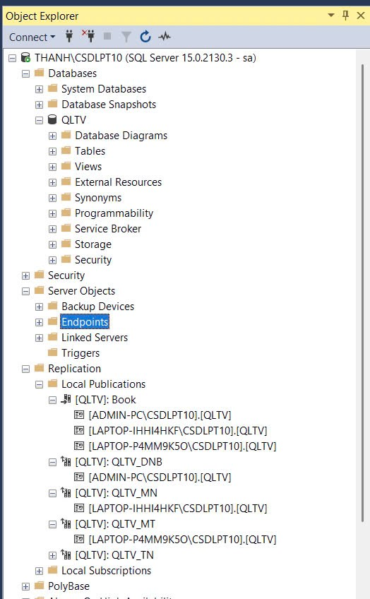

## 6. Tạo Link Server

Tại mỗi trạm, thực thi lệnh để tạo Link server tới các trạm còn lại:

EXEC sp_addlinkedserver @server = 'server_name', @srvproduct = 'SQL Server';

EXEC sp_addlinkedsrvlogin @rmtsrvname = 'server_name', @useself = 'false', @locallogin = NULL, @rmtuser = 'sa', @rmtpassword = '123';

Với server_name là tên server cần tạo liên kết